|  |  |
| --- | --- |
|  |  |
| TRẦN DUY HIẾU | **BỘ CÔNG THƯƠNG**  **TRƯỜNG ĐẠI HỌC CÔNG NGHIỆP HÀ NỘI**  **---------------------------------------** |
|  |
| **ĐỒ ÁN TỐT NGHIỆP NGÀNH**  **KỸ THUẬT PHẦN MỀM** |
|  |
| **XÂY DỰNG WEBSITE BÁN BÁNH NGỌT CHO**  **CỬA HÀNG JUST SHOP** |
|  |
|  |
| **CBHD :ThS. Nguyễn Lan Anh** |
| KỸ THUẬT PHẦN MỀM | **Sinh viên : Trần Duy Hiếu** |
| **Mã số sinh viên : 2019607124** |
|  |
|  |
|  |
| *Hà Nội – Năm 2023* |
|  |

**LỜI CẢM ƠN**

Trong thời gian nghiên cứu, học tập tại khoa Công nghệ thông tin trường Đại học Công Nghiệp Hà Nội, được sự giúp đỡ quý báu của quý thầy cô giáo, các bạn sinh viên cùng các cửa hàng là đối tác của nhà trường đã giúp em hoàn thiện đồ án tốt nghiệp. Trước tiên cho phép em được bày tỏ lời cảm ơn sâu sắc nhất tới các thầy cô trong khoa Công nghệ thông tin.

Đặc biệt là cô **ThS. Nguyễn Lan Anh**, giảng viên khoa Công nghệ thông tin, trường Đại học Công Nghiệp Hà Nội, người trực tiếp hướng dẫn, nhận xét, giúp đỡ em trong suốt quá trình thực hiện và hoàn thành đồ án.

Đồng thời em cũng xin chân thành cảm ơn Ban giám hiệu nhà trường, các thầy cô trong khoa Công nghệ thông tin cùng các phòng ban nhà trường đã tạo điều kiện tốt nhất cho em trong suốt thời gian học tập và làm đồ án tốt nghiệp này.

Trong quá trình thực hiện làm đồ án còn có rất nhiều sai sót, em mong nhận được sự giúp đỡ nhiệt tình của thầy cô cũng như các bạn để hoàn thiện một cách tốt nhất.

Em xin chân thành cảm ơn!

MỤC LỤC

CHƯƠNG 1. TỔNG QUAN 1

1.1. Khảo sát hệ thống 1

1.1.1. Khảo sát hiện trạng 1

1.1.2. Khảo sát hoạt động 3

1.2. Lý do chọn đề tài 4

1.3. Khảo sát yêu cầu 5

1.3.1. Yêu cầu chức năng 5

1.3.2. Yêu cầu phi chức năng 7

1.4. Phân tích và thiết kế hệ thống 8

1.4.1. Mô tả bài toán 8

1.4.2. Phát biểu bài toán 9

CHƯƠNG 2. PHÂN TÍCH VÀ THIẾT KẾ HỆ THỐNG 11

2.1. Phân tích hệ thống 11

2.1.1. Biểu đồ Use Case 11

2.1.2. Biểu đồ tuần tự của từng chức năng 27

2.1.3. Biểu đồ hoạt động của từng chức năng 37

2.1.4. Biểu đồ lớp 45

2.1.5. Biểu đồ trạng thái 45

2.2. Thiết kế cơ sở dữ liệu 46

CHƯƠNG 3 . CÀI ĐẶT VÀ KIỂM THỬ 81

3.1. Phần quản trị 81

3.1.1. Giao diện trang chủ trang quản trị 81

3.1.2. Giao diện trang quản lý hóa đơn 82

3.1.3. Giao diện trang chi tiết đơn hàng 83

3.1.4. Giao diện trang quản lý sản phẩm 84

3.1.5. Giao diện trang quản lý tài khoản 85

3.1.6. Giao diện trang quản lý bài viết 86

3.1.7. Biểu mẫu thêm bài viết mới 87

3.2. Phần trang người dùng 88

3.2.1. Trang chủ 88

3.2.2. Giao diện hiển thị sản phẩm 89

3.2.3. Trang giỏ hàng 90

3.2.4. Trang đặt hàng 91

3.2.5. Trang đăng nhập 92

3.2.6. Trang chi tiết sản phẩm 93

3.2.7. Trang tin tức 94

3.3. Kiểm thử 95

3.3.1. Lập kế hoạch kiểm thử 95

3.3.2.Kịch bản kiểm thử 95

KẾT LUẬN 99

# CHƯƠNG 1. TỔNG QUAN

## **1.1. Khảo sát hệ thống**

### **1.1.1. Khảo sát hiện trạng**

Hiện tại thì cũng đã có nhiều công ty, cửa hàng đã áp dụng thương mại điện tử vào trong hoạt động kinh doanh và đạt được thành công lớn như những trang web thương mại điện tử lớn tiêu biểu như shopee hay tiki. Nhưng không phải website thương mại điện tử nào cũng hoàn hảo và có thể đáp ứng được tất cả các nhu cầu của tất cả mọi người.

Một số hạn chế khi không áp dụng website thương mại điện tử: Khi cửa hàng chưa sử dụng website thương mại điện tử thì việc kinh doanh cũng như giới thiệu sản phẩm và bán hàng hoàn toàn thủ công và sản phẩm cũng như là tên tuổi của cửa hàng rất khó để đến được với khách hàng. Và việc chưa áp dụng thương mại điện tử này cũng khiến khách hàng rất mất thời thời gian trong việc di chuyển để có thể đến được địa chỉ của cửa hàng để lựa chọn sản phẩm, chưa kể đến việc vị trí địa điểm kinh doanh của cửa hàng có thực sự thuận lợi để khâu tìm kiếm địa điểm cửa hàng cho khách hàng được dễ dàng. Khách hàng phải đến cửa hàng để xem sản phẩm, đồng ý với giá cả rồi mới đưa ra quyết định là mua hay không. Trong trường hợp nếu khách hàng có nhận xét phản hồi gì về sản phẩm cũng như của hàng thì cũng phải đến trực tiếp cửa hàng, việc này cũng rất bất tiện vì sẽ làm tốn rất nhiều thời gian của khách hàng. Còn đối với nhân viên cửa hàng thì phải quản lý sản phẩm, quản lý hóa đơn, quản lý khách hàng trên sổ sách, việc này rất khó khăn vì nếu số lượng sản phẩm, hóa đơn nhiều có thể gây thất lạc hóa đơn, hoặc có thể là quên cập nhật hóa đơn vào danh sách hóa đơn tổng. Và tổng kết báo cáo doanh thu của ngày, tháng, năm hoặc một khoảng thời gian nào đó về danh sách sản phẩm, số lượng sản phẩm bán ra của mỗi tháng, danh sách hóa đơn của mỗi tháng cũng rất khó khăn vì số lượng hóa đơn sẽ nhiều theo thời.

Một số hạn chế của một số website thương mại điện tử: Shopee là website thương mại điện tử hiện tại đang phát triển rất nhanh và được sử dụng phổ biến hiện nay. Shopee có ưu điểm lớn nhất là giá cả cạnh tranh, rẻ tuy nhiên nhược điểm lớn nhất khi mua hàng ở đây vấn đề về hàng giả, hàng kém chất lượng. Ở Shopee chúng ta có thể tự giao dịch những mặt hàng phù hợp với nhu cầu cá nhân một cách đơn giản. Bạn có thể lên đó mua hàng nhưng cũng hoàn toàn có thể tự đăng ảnh và bán đồ trên đó. Nhưng đây cũng chính là điểm hạn chế nhất của shopee, nếu ở Lazada hay Adayroi bạn muốn đem sản phẩm lên đó bán phải qua một loạt các thủ tục và phải chứng minh được nguồn gốc xuất xứ của sản phẩm mình bán thì ở Shopee bạn đơn giản là up ảnh, đăng bán sản phẩm. Chính vì vậy mà một trong những nhược điểm khi mua hàng trên Shopee ấy là rất dễ mua phải các loại hàng hóa kém chất lượng.

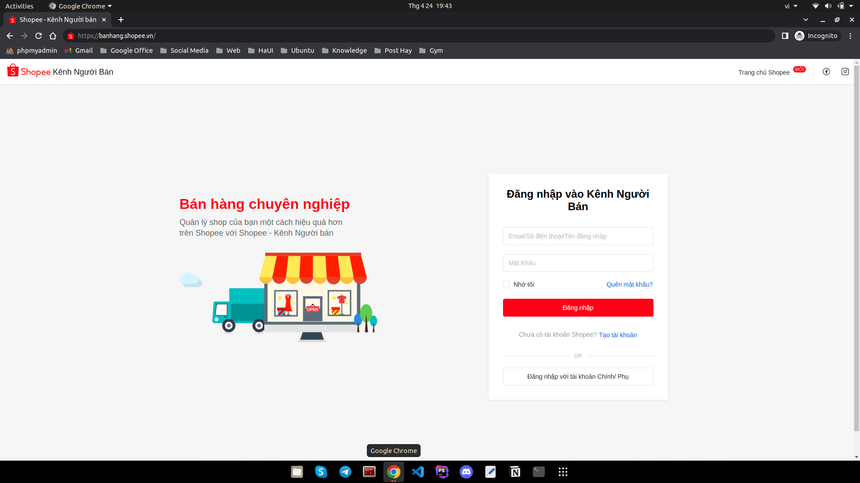

*Hình 1.1. Trang đăng nhập người bán hàng*

Như ở hình trên thì các bạn chỉ cần tạo một tài khoản cá nhân với tư cách là người bán hàng, sau đó đăng nhập vào thì có thể đăng bán các sản phẩm của mình

### **1.1.2. Khảo sát hoạt động**

* Đối với nhân viên bán hàng

- Khi có khách hàng đến cửa hàng thì nhân viên sẽ giới thiệu sản phẩm, tư vấn khách hàng để họ chọn được sản phẩm thích hợp với họ nhất.

- Sau đó, nếu khách hàng mua thì nhân viên sẽ ghi hóa đơn và bàn giao sản phẩm cũng như nhận lại tiền từ khách hàng.

- Thống kê, in doanh thu của cửa hàng mỗi ngày, tháng hoặc theo khoảng thời gian nào đó.

- Quản lý đơn hàng (Cập nhật lại trạng thái đơn hàng)

+ Nếu đơn hàng vừa được đặt thì sẽ có trạng thái là đơn hàng đang được xử lý.

+ Nếu nhân viên giao hàng đã nhận hóa đơn thì đơn hàng sẽ có trạng thái là đơn hàng đang được vận chuyển.

+ Nếu nhân viên giao hàng đã hoàn thành việc giao hàng cho khách hàng thì đơn hàng sẽ có trạng thái là đơn hàng đã được giao.

+ Nếu đơn hàng bị khách hàng hủy thì nó sẽ có trạng thái là đơn hàng đã bị hủy.

* Trả lời các bình luận của khách hàng.
* Trả lời các liên hệ phản hồi của khách hàng.
* Đối với nhân viên kho
* Nhân viên kho sẽ chịu trách nhiệm quản lý mọi sản phẩm trong kho.
* Bảo quản các sản phẩm trong kho được tốt nhất.
* Nắm bắt số lượng, trạng thái của mọi sản phẩm trong kho thường xuyên.
* Kiểm tra đơn hàng.
* Bàn giao các sản phẩm nằm trong đơn hàng cho nhân viên giao hàng.
* Cập nhật lại số lượng sản phẩm khi nhập thêm hàng mới về kho.
* Thống kê số lượng sản phẩm mỗi ngày, mỗi tháng, …
* Đối với khách hàng

- Truy cập website và tìm kiếm các sản phẩm mong muốn.

- Lựa chọn sản phẩm và tiến hành đặt hàng.

## **1.2. Lý do chọn đề tài**

Như chúng ta cũng thấy trong thị trường hiện nay thì việc cạnh tranh vềkinh doanh ngày càng trở nên quyết liệt và hầu hết những nhà kinh doanh, những công ty lớn đều rất chú tâm đến việc làm thoả mãn khách hàng một cách tốt nhất. So với kinh doanh truyền thống thì thương mại điện tử chi phí thấp hơn, hiệu quả đạt cao hơn. Hơn thế nữa, với lợi thế của công nghệ Internet nên việc truyền tải thông tin về sản phẩm nhanh chóng, thuận tiện. Kết hợp với bộ phận giao hàng tận nơi, là thông qua bưu điện và ngân hàng để thanh toán tiền, càng tăng thêm thuận lợi để loại hình này phát triển.

Biết được những nhu cầu đó chương trình “**Website bán bánh ngọt cho cửa hàng Just Shop**” được xây dựng trên nền tảng Asp.net Mvc nhằm để đáp ứng cho mọi người tiêu dùng trên toàn quốc và thông qua hệ thống Website này họ có thể đặt mua các mặt hàng hay sản phẩm cần thiết. Do đó, với sự ra đời các website bán hàng qua mạng, mọi người có thể mua mọi thứ hàng hóa mọi lúc mọi nơi mà không cần phải tới tận nơi để mua. Trên thế giới có rất nhiều trang website bán hàng trực tuyến nhưng vẫn chưa được phổ biến rộng rãi. Và khái niệm thương mại điện tử còn khá xa lạ. Trước thực tế đó em đã chọn đề tài: “**Xây dựng website bán bánh ngọt cho cửa hàng Just Shop**”.

## **1.3. Khảo sát yêu cầu**

### **1.3.1. Yêu cầu chức năng**

Sau khi khảo sát hiện trạng và khảo sát các hoạt động, website có các chức năng như sau:

* Phần khách hàng

Khách hàng là những người có nhu cầu mua sắm hàng hóa, họ sẽ tìm kiếm các mặt hàng cần thiết từ hệ thống và đặt mua các mặt hàng này. Vì thế sẽ có các chức năng sau:

- Người dùng có thể không đăng ký hoặc đăng ký, đăng nhập để sử dụng các chức năng của website, nhưng khi thực hiện mua hàng thì bắt buộc khách hàng phải đăng ký tài khoản rồi đăng nhập vào tài khoản thì mới có thể đặt hàng được.

Trong quá trình đăng ký tài khoản người dùng đăng ký tài khoản cần cung cấp tên khoản, mật khẩu và email là các thông tin bắt buộc để có thể đăng ký được một tài khoản. Người dùng cần phải xác thực email để hoàn tất việc đăng ký. Ngoài ra còn có các thông tin phụ họ và tên đầy đủ, số điện thoại, địa chỉ,… các thông tin này cần được khách hàng chỉnh sửa lại cho hoàn thiện khi đã kích hoạt tài khoản thành công.

- Hiển thị danh sách các mặt hàng của cửa hàng để khách hàng xem, lựa chọn và mua sản phẩm.

- Khách hàng xem các thông tin tin tức mới, các thông tin khuyến mãi trên trang web.

- Chức năng giỏ hàng (đưa sản phẩm vào giỏ hàng): Khách hàng lựa chọn các sản phẩm mình thích rồi tiến hành đưa sản phẩm vào trong giỏ hàng của mình.

- Chức năng cập nhật giỏ hàng: Sau khi khách hàng đã đưa ít nhất một sản phẩm vào giỏ hàng thì cần phải hiện lên thông tin về giỏ hàng để khách hàng có thể xem lại giỏ hàng của mình, khách hàng có thể thay đổi số lượng của từng sản phẩm hay có thể là bỏ sản phẩm nào đó ra khỏi giỏ hàng trước khi tiến hành xác nhận mua hàng.

- Chức năng tìm kiếm: Khách hàng có thể tìm kiếm sản phẩm trên ô tìm kiếm của website khi sản phẩm không được liệt kê ra ở trang chủ của website. Khách hàng có thể tìm theo tên sản phẩm, loại sản phẩm, thương hiệu.

- Chức năng xem chi tiết sản phẩm: Khách hàng có thể xem chi tiết một sản phẩm nào đấy, Các thông tin cơ bản của một sản phẩm như: Tên sản phẩm, số lượng sản phẩm có sẵn, loại sản phẩm, thương hiệu sản phẩm, giá, phần trăm giảm giá, miêu tả về sản phẩm, các ảnh chi tiết sản phẩm, …

- Khách hàng có thể xem được thông tin về cửa hàng cũng như các thương hiệu sản phẩm. Các thông tin cơ bản bao gồm như: Tên, địa chỉ liên hệ, giới thiệu và các thông tin liên quan khác.

- Khách hàng có thể xem các sản phẩm mới nhất, các sản phẩm đang được khuyến mại, các sản phẩm bán chạy nhất và các sản phẩm nổi bật.

* Dành cho nhân viên bán hàng:

Người kiểm kiểm tra, quản lý các hoạt động của cửa hàng. Người này được cung cấp username và password để đăng nhập vào hệ thống để thực hiện chức năng của mình. Vì thế sẽ có các chức năng như sau:

- Chức năng quản lý các đơn đặt hàng: Các thông tin cơ bản của đơn hàng bao gồm như: Mã đơn hàng, mã sản phẩm, số lượng của từng sản phẩm trong đơn hàng, tên khách hàng đặt hàng, Email, số điện thoại, địa chỉ, ngày đặt hàng, tổng tiền đơn hàng, các ghi chú về đơn hàng, tình trạng của đơn hàng (bao gồm đơn hàng bị hủy, đơn hàng đang được xử lý, đơn hàng đang được giao, đơn hàng đã được giao) và lựa chọn nhân viên giao hàng cho các đơn đặt hàng đó.

- Chức năng thống kê và in doanh thu theo ngày, khoảng thời gian.

* Dành cho người quản trị:

Người làm chủ ứng dụng có quyền kiểm soát mọi hoạt động của hệ thống. Người này được cung cấp username và password để đăng nhập vào hệ thống để thực hiện chức năng của mình. Người quản trị sẽ thực hiện được tất cả các chức năng của nhân viên bán hàng. Và có thêm các chức năng như:

- Chức năng quản lý các sản phẩm, các danh mục sản phẩm, các nhóm sản phẩm, tài khoản, tin tức, thương hiệu, bài viết,...

+ Các thông tin về sản phẩm như: Tên sản phẩm, ảnh, giá, khuyến mãi, số lượng sản phẩm, các miêu tả về sản phẩm, …

+ Các thông tin về danh mục sản phẩm, nhóm sản phẩm: Tên danh mục sản phẩm, tên các nhóm sản phẩm.

### **1.3.2. Yêu cầu phi chức năng**

Ngoài các chức năng trên trang web phải được thiết kế sao cho dễ hiểu, giao diện thân thiện, đẹp mắt và làm sao cho khách hàng tìm thấy được các thông tin mà họ cần tìm, cung cấp các thông tin quảng cáo hấp dẫn, các tin tức khuyến mại để thu hút khách hàng. Điểu quan trọng là phải đảm bảo an toàn tuyệt đối về thông tin khách hàng trong quá trình đặt mua qua mạng. Đồng thời trang web phải luôn đổi mới, hấp dẫn.

## **1.4. Phân tích và thiết kế hệ thống**

### **1.4.1. Mô tả bài toán**

Khách hàng có nhu cầu muốn mua đồ gia dụng mà không mất thời gian và không phải đến tận địa điểm bán. Khách hàng sẽ truy cập vào trang web bán đồ gia dụng là có thể tìm kiếm đồ dùng muốn mua. Khi khách hàng lựa chọn được đồ dùng phù hợp và ưng ý thì khách hàng sẽ thêm sản phẩm đó vào giỏ hàng. Khi đó, khách hàng có thể tiến hành đặt hàng, hoặc cũng có thể tiếp tục lựa chọn sản phẩm khác để tiếp tục mua. Tại giỏ hàng thì khách hàng có thể xem xét và cân nhắc lại các sản phẩm mà mình muốn mua, sản phẩm nào không muốn mua thì có thể xóa sản phẩm tại giỏ hàng. Sau khi đã suy nghĩ kỹ, khách hàng sẽ tiến hành đặt hàng. Tại đây, khách hàng nhập thông tin như: họ tên, số điện thoại, địa chỉ, v.v để nhận hàng, rồi kích nút đặt hàng, và chờ thanh toán (ở đây thanh toán bằng phương thức là tiền mặt).

Nhân viên muốn làm việc thì phải truy cập vào trang web và đăng nhập bằng tài khoản và mật khẩu mà quản trị của hệ thống cung cấp. Lúc đó, nhân viên nhận được thông tin khách hàng đã đặt hàng thì tiến hành kiểm tra đơn hàng (sản phẩm, số lượng, v.v.) và xác nhận lại đơn hàng. Lúc này trên hệ thống đơn hàng sẽ ở trạng thái đang chờ thanh toán. Tiếp đó gửi sản phẩm cho khách hàng theo thông tin mà khách hàng đã cung cấp. Khi người nhân viên đã nhận tiền mà khách hàng thanh toán thì hoàn thành đơn hàng, và đơn hàng được chuyển sang trạng thái đã thanh toán ở trên hệ thống.

Để quản lý trang web thì không thể thiếu người quản trị hệ thống. Quản trị của hệ thống là người có thể cung cấp tài khoản và mật khẩu cho nhân viên khi họ yêu cầu đăng ký tài khoản. Các chức năng mà nhân viên đảm nhiệm trên hệ thống thì quản trị cũng có thể truy cập vào và tham gia. Để thu hút được khách hàng mua sản phẩm ở trang web thì quản trị có thể sửa đổi thông tin của trang web để cạnh tranh, quảng cáo như: các chương trình khuyến mại, thông tin, giá thành sản phẩm, thêm sản phẩm, v.v. Khi nhân viên nghỉ việc, quản trị có thể xóa tài khoản của nhân viên. Nhân viên có thể thay đổi mật khẩu tài khoản của mình để bảo mật.

### **1.4.2. Phát biểu bài toán**

* Khách hàng:

Khách hàng không có tài khoản vẫn có thể xem và tìm kiếm sản phẩm trên trang chủ của cửa hàng. Tuy nhiên để mua hàng khách hàng sẽ phải đăng ký bằng số điện thoại hoặc email để xác nhận thông tin để đặt hàng.

Khi muốn mua sản phẩm khách hàng cần kiểm tra sản phẩm đã chọn trong giỏ hàng chính xác sau đó bên cửa hàng sẽ xác nhận đơn hàng bằng cách nhắn tin hoặc gọi điện trực tiếp xác nhận rồi tiến hành và gửi hàng.

* Cửa hàng:

Quản trị viên và nhân viên bán hàng không đăng nhập có quyền tìm kiếm và xem sản phẩm.

  Quản trị viên và nhân viên bán hàng đăng nhập sẽ có quyền thực hiện đầy đủ các chức năng:

* Quản lý danh mục:
* Khi cửa hàng về sản phẩm mới để phân biệt rõ ràng với các loại mặt hàng quản trị viên hoặc nhân viên bán hàng có thể tạo ra một danh mục mới để thêm sản phẩm đó vào, việc tạo ra một danh mục mới giúp cho việc quản lý các danh mục sản phẩm dễ dàng hơn và phía khách hàng có thể tìm kiếm sản phẩm nhanh hơn, thuận tiện hơn;
* Nếu quản trị viên và nhân viên bán hàng muốn chỉnh sửa lại thông tin danh mục đã thêm trước đó thì phải chọn chức năng sửa danh mục và nhập thông tin cần sửa sau đó lưu lại, khi đó thông tin sẽ được gửi đi và cập nhật lại trên server;
* Trong trường hợp quản trị viên và nhân viên bán hàng muốn xóa danh mục: chọn chức năng xóa danh mục khi đó phía server sẽ tiến hành xóa danh mục theo id được gửi lên;
* Quản lý sản phẩm:
* Để thêm một sản phẩm mới vào danh mục: Quản trị viên và nhân viên bán hàng chọn danh mục để thêm sản phẩm sau đó tiến hành nhập thông tin cho sản phẩm sau và xác nhận thêm sản phẩm, lúc này thông tin sản phẩm sẽ được gửi đi và được bổ sung vào database;
* Khi muốn sửa một sản phẩm: Quản trị viên và nhân viên bán hàng phải chọn danh mục chứa sản phẩm cần sửa, sau đó chọn sản phẩm cần sửa và nhập thông tin cần sửa và tiến hành lưu lại, sau khi lưu lại thông tin sẽ được gửi đi và cập nhật trên database;
* Trong trường hợp muốn xóa sản phẩm: Quản trị viên và nhân viên bán hàng chọn danh mục chứa sản phẩm cần xóa, sau đó chọn sản phẩm cần xóa và xác nhận xóa, dựa vào id sản phẩm được gửi đi và sản phẩm sẽ được xóa trên database.
* Quản lý đơn hàng:
* Khi có khách hàng đặt hàng, quản trị viên và nhân viên bán hàng (hoặc hệ thống) sẽ kiểm tra lại sản phẩm trong gian hàng và xác nhận đúng thông tin đơn hàng khi đủ hàng, sau đóhẹn ngày giao hàng cho khách;
* Quản trị viên và nhân viên bán hàng còn có thể thực hiện các chức năng như: tìm kiếm đơn hàng khách hàng đã đặt, sửa đơn hàng khi cần thiết, hủy đơn hàng khi khách hàng yêu cầu hủy;
* Để tăng tính bảo mật cho tài khoản, quản trị viên và nhân viên bán hàng có thể thay đổi mật khẩu cho tài khoản, cập nhật thông tin cá nhân;
* Dựa vào số lượng đơn khách hàng đã đặt, phía người bán hàng có thể xem thống kê số sản phẩm đã bán, số sản phẩm còn lại trong cửa hàng theo số đơn hàng của khách đã giao thành công và đơn hàng khách hủy, khách bom.
* Quản lý kho:
* Nhờ vào hóa đơn thanh toán cho khách hàng, cửa hàng sẽ thống kê được số hàng đã xuất và số hàng còn tồn chưa bán được hay số lượng hàng bị trả về để nhờ vào số liệu đó sẽ có chương trình khuyến mại áp dụng cho những sản phẩm cũ để hàng hóa không bị tồn quá nhiều.

# CHƯƠNG 2. PHÂN TÍCH VÀ THIẾT KẾ HỆ THỐNG

## **2.1. Phân tích hệ thống**

### **2.1.1. Biểu đồ Use Case**

Xác định tác nhân (Actor) và chức năng (Use Case)

*Bảng 2.1 . Mô tả tác nhân*

|  |  |  |  |
| --- | --- | --- | --- |
| **STT** | **Tác nhân** | **Mô tả tác nhân** | **Chức năng** |
| 1 | Khách hàng | Là khách hàng cá nhân trong hệ thống. | - Tìm kiếm, xem, đặt mua, đánh giá sản phẩm;  - Thay đổi mật khẩu, thông tin cá nhân, danh sách sản phẩm yêu thích, lịch sử đặt hàng. |
| 2 | Nhân viên | Là nhân viên trong hệ thống | - Tìm kiếm, xem, danh mục sản phẩm, thông tin khách hàng;  - Thống kê báo cáo. |
| 3 | Quản trị viên | Là người quản lý mọi hoạt động, chức năng cho tài khoản. | - Cập nhật các hoạt động, chức năng thêm, sửa, xóa, tìm kiếm;  - Thay đổi mật khẩu, thông tin cá nhân. |

**a. Biểu đồ Use Case tổng quát**

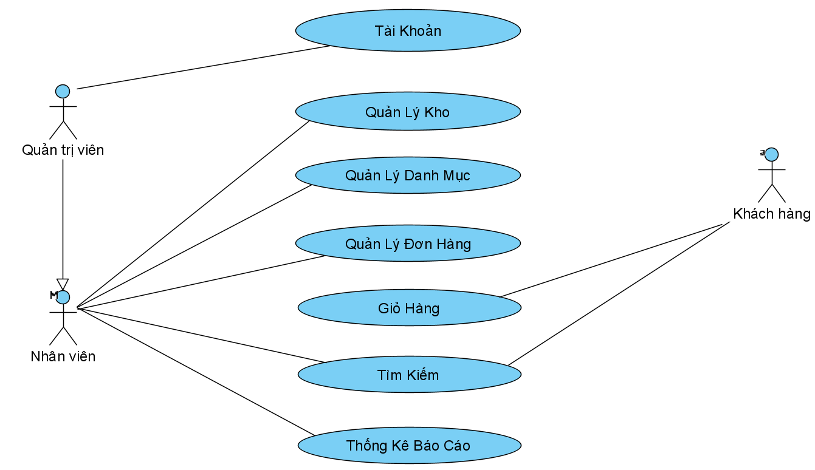

*Hình 2.1 . Sơ đồ Use Case tổng quát*

**b. Biểu đồ chi tiết Use Case**

**- Biểu đồ chi tiết Use Case “Quản lý tài khoản”**

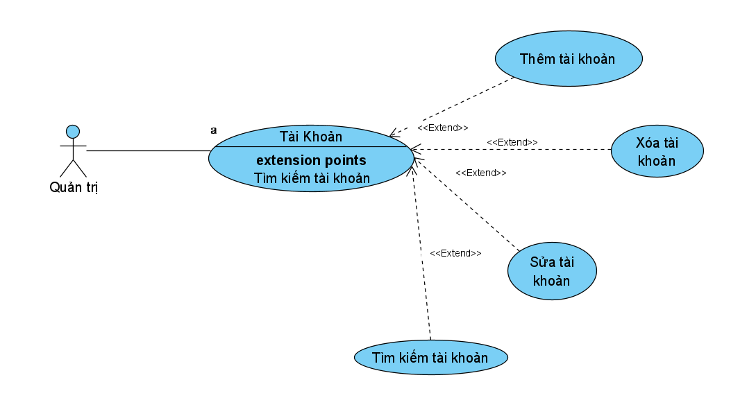

*Hình 2.2 . Use Case quản lý tài khoản*

**+ Đặc tả Use Case Thêm tài khoản**

*Bảng 2.2. Đặc tả Use Case Thêm tài khoản.*

|  |  |  |
| --- | --- | --- |
| **STT** | **Tên Use Case** | **Thêm tài khoản** |
| 1 | Tác nhân | Quản trị viên |
| 2 | Mục đích | Thêm thông tin tài khoản |
| 3 | Mô tả | Cho phép quản trị viên thêm thông tin tài khoản nhân viên |
| 4 | Luồng sự kiện chính | 1. Quản trị viên chọn chức năng “Thêm mới” 2. Hệ thống hiển thị form thêm tài khoản 3. Quản trị viên nhập thông tin nhân viên sau đó chọn chức năng lưu 4. Hệ thống kiểm tra thông tin, nếu đúng thì lưu thông tin vào trong CSDL và thông báo kết quả thêm thành công, ngược lại, yêu cầu nhập lại thông tin |
| 5 | Luồng sự kiện phụ | 1. Nhập sai định dạng 2. Nhập thiếu thông tin |

**+ Đặc tả Use Case Sửa tài khoản**

*Bảng 2.3. Đặc tả Use Case Sửa tài khoản*

|  |  |  |
| --- | --- | --- |
| **STT** | **Tên Use Case** | **Sửa tài khoản** |
| 1 | Tác nhân | Quản trị viên |
| 2 | Mục đích | Chỉnh sửa thông tin tài khoản |
| 3 | Mô tả | Cho phép quản trị viên chỉnh sửa thông tin tài khoản đã có trong hệ thống |
| 4 | Luồng sự kiện chính | 1. Quản trị viên chọn chức năng “Sửa” 2. Hệ thống hiển thị form sửa thông tin tài khoản 3. Quản trị viên nhập thông tin cần thay đổi sau đó chọn chức năng lưu 4. Hệ thống lưu vào CSDL, thông báo sửa thành công |
| 5 | Luồng sự kiện phụ | 1. Nhập sai định dạng 2. Nhập thiếu thông tin |

**+ Đặc tả Use Case Xóa tài khoản**

*Bảng 2.4. Đặc tả Use Case xóa tài khoản.*

|  |  |  |
| --- | --- | --- |
| **STT** | **Tên Use Case** | **Xoá tài khoản** |
| 1 | Tác nhân | Quản trị viên |
| 2 | Mục đích | Xóa tài khoản |
| 3 | Mô tả | Cho phép Quản trị viên xóa tài khoản |
| 4 | Luồng sự kiện chính | 1. Quản trị viên chọn chức năng “Xóa” 2. Hệ thống thực hiện xóa, lưu CSDL và thông báo xóa thành công |

**+ Đặc tả Use Case Tìm kiếm tài khoản**

*Bảng 2.5. Đặc tả Use Case tìm kiếm tài khoản.*

|  |  |  |
| --- | --- | --- |
| **STT** | **Tên Use Case** | **Tìm kiếm tài khoản** |
| 1 | Tác nhân | Quản trị viên, Nhân viên |
| 2 | Mục đích | Tìm kiếm tài khoản |
| 3 | Mô tả | Cho phép quản trị viên và nhân viên tìm kiếm tài khoản |
| 4 | Luồng sự kiện chính | 1. Quản trị viên/Nhân viên nhập thông tin vào ô “Tìm kiếm” sau đó nhấn chọn nút Tìm kiếm 2. Hệ thống hiển thị danh sách danh mục cần tìm |

**- Biểu đồ chi tiết Use Case “Quản lý kho”**

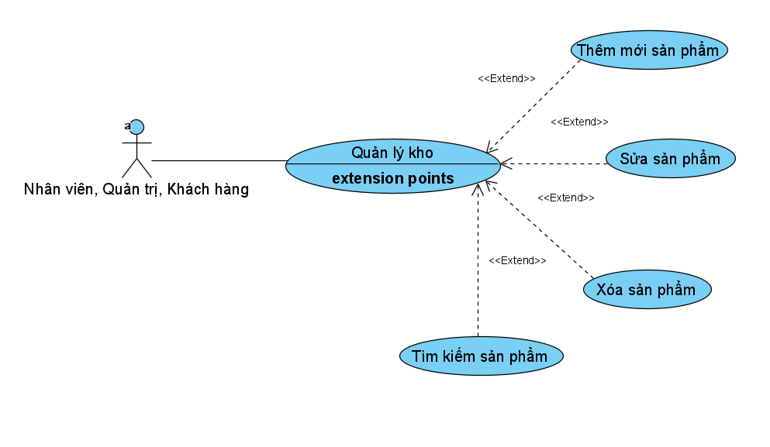

*Hình 2.3. Biểu đồ chi tiết Use Case "Quản lý kho".*

**+ Đặc tả Use Case Thêm sản phẩm**

*Bảng 2.6. Đặc tả Use Case Thêm sản phẩm.*

|  |  |  |
| --- | --- | --- |
| **STT** | **Tên Use Case** | **Thêm sản phẩm** |
| 1 | Tác nhân | Quản trị viên |
| 2 | Mục đích | Thêm mới sản phẩm |
| 3 | Mô tả | Cho phép quản trị viên thêm mới sản phẩm |
| 4 | Luồng sự kiện chính | 1. Quản trị viên chọn chức năng “Thêm” 2. Hệ thống hiển thị form thêm sản phẩm 3. Quản trị viên nhập thông tin sản phẩm mới 4. Hệ thống kiểm tra thông tin, nếu đúng thì lưu vào CSDL và thông báo thêm thành công, sai thì yêu cầu nhập lại thông tin |
| 5 | Luồng sự kiện phụ | 1. Nhập sai định dạng 2. Nhập thiếu thông tin |

**+ Đặc tả Use Case Sửa sản phẩm**

*Bảng 2.7. Đặc tả Use Case Sửa sản phẩm*

|  |  |  |
| --- | --- | --- |
| **STT** | **Tên Use Case** | **Sửa sản phẩm** |
| 1 | Tác nhân | Quản trị viên |
| 2 | Mục đích | Chỉnh sửa thông tin sản phẩm |
| 3 | Mô tả | Cho phép quản trị viên chỉnh sửa thông tin sản phẩm đã có trong hệ thống |
| 4 | Luồng sự kiện chính | 1. Quản trị viên chọn chức năng “Sửa” 2. Hệ thống hiển thị form sửa thông tin sản phẩm 3. Quản trị viên nhập thông tin cần thay đổi sau đó chọn chức năng lưu 4. Hệ thống lưu vào CSDL, thông báo sửa thành công |
| 5 | Luồng sự kiện phụ | 1. Nhập sai định dạng 2. Nhập thiếu thông tin |

**+ Đặc tả Use Case Xóa sản phẩm**

*Bảng 2.8. Đặc tả Use Case Xóa sản phẩm.*

|  |  |  |
| --- | --- | --- |
| **STT** | **Tên Use Case** | **Xóa sản phẩm** |
| 1 | Tác nhân | Quản trị viên |
| 2 | Mục đích | Xóa sản phẩm |
| 3 | Mô tả | Cho phép Quản trị viên xóa sản phẩm |
| 4 | Luồng sự kiện chính | 1. Quản trị viên chọn chức năng “Xóa” 2. Hệ thống thực hiện xóa, lưu CSDL và thông báo xóa thành công |

**+ Đặc tả Use Case Tìm kiếm sản phẩm**

*Bảng 2.9. Đặc tả Use Case Tìm kiếm sản phẩm.*

|  |  |  |
| --- | --- | --- |
| **STT** | **Tên Use Case** | **Tìm kiếm sản phẩm** |
| 1 | Tác nhân | Quản trị viên |
| 2 | Mục đích | Tìm kiếm sản phẩm |
| 3 | Mô tả | Cho phép Quản trị viên tìm kiếm sản phẩm |
| 4 | Luồng sự kiện chính | 1. Quản trị viên nhập thông tin vào ô “Tìm kiếm” sau đó nhấn chọn nút Tìm kiếm 2. Hệ thống hiển thị danh sách sản phẩm cần tìm |

**- Biểu đồ chi tiết Use Case “Quản lý danh mục”**

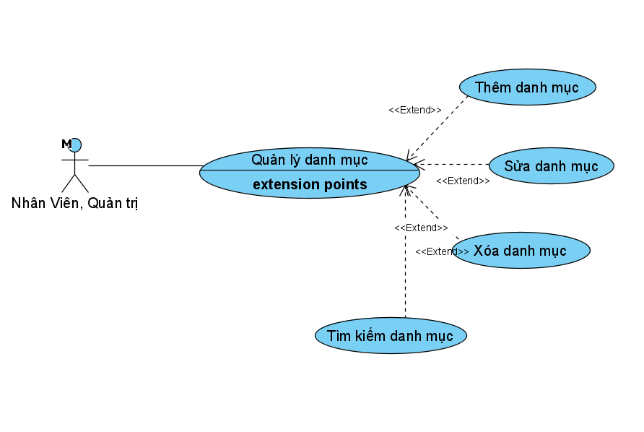

*Hình 2.4. Biểu đồ chi tiết Use Case “Quản lý danh mục”.*

**+ Đặc tả Use Case Thêm danh mục.**

*Bảng 2.10. Đặc tả Use Case Thêm danh mục*

|  |  |  |
| --- | --- | --- |
| **STT** | **Tên Use Case** | **Thêm danh mục** |
| 1 | Tác nhân | Quản trị viên |
| 2 | Mục đích | Thêm mới danh mục |
| 3 | Mô tả | Cho phép quản trị viên thêm mới danh mục |
| 4 | Luồng sự kiện chính | 1. Quản trị viên chọn chức năng “Thêm” 2. Hệ thống hiển thị form thêm danh mục 3. Quản trị viên nhập thông tin danh mục mới 4. Hệ thống kiểm tra thông tin, nếu đúng thì lưu vào CSDL và thông báo thêm thành công, sai thì yêu cầu nhập lại thông tin |
| 5 | Luồng sự kiện phụ | 1. Nhập sai định dạng 2. Nhập thiếu thông tin |

**+ Đặc tả Use Case Sửa danh mục**

*Bảng 2.11. Đặc tả Use Case Sửa danh mục.*

|  |  |  |
| --- | --- | --- |
| **STT** | **Tên Use Case** | **Sửa danh mục** |
| 1 | Tác nhân | Quản trị viên |
| 2 | Mục đích | Chỉnh sửa thông tin danh mục |
| 3 | Mô tả | Cho phép quản trị viên chỉnh sửa thông tin danh mục đã có trong hệ thống |
| 4 | Luồng sự kiện chính | 1. Quản trị viên chọn chức năng “Sửa” 2. Hệ thống hiển thị form sửa thông tin danh mục 3. Quản trị viên nhập thông tin cần thay đổi sau đó chọn chức năng lưu 4. Hệ thống lưu vào CSDL, thông báo sửa thành công |
| 5 | Luồng sự kiện phụ | 1. Nhập sai định dạng 2. Nhập thiếu thông tin |

**+ Đặc tả Use Case Xóa danh mục**

*Bảng 2.12. Đặc tả Use Case Xóa danh mục.*

|  |  |  |
| --- | --- | --- |
| **STT** | **Tên Use Case** | **Xóa danh mục** |
| 1 | Tác nhân | Quản trị viên |
| 2 | Mục đích | Xóa danh mục |
| 3 | Mô tả | Cho phép Quản trị viên xóa danh mục |
| 4 | Luồng sự kiện chính | 1. Quản trị viên chọn chức năng “Xóa” 2. Hệ thống thực hiện xóa, lưu CSDL và thông báo xóa thành công |

**+ Đặc tả Use Case Tìm kiếm danh mục**

*Bảng 2.13. Đặc tả Use Case Tìm kiếm danh mục*

|  |  |  |
| --- | --- | --- |
| **STT** | **Tên Use Case** | **Tìm kiếm danh mục** |
| 1 | Tác nhân | Quản trị viên |
| 2 | Mục đích | Tìm kiếm danh mục |
| 3 | Mô tả | Cho phép Quản trị viên tìm kiếm danh mục |
| 4 | Luồng sự kiện chính | 1. Quản trị viên nhập thông tin vào ô “Tìm kiếm” sau đó nhấn chọn nút Tìm kiếm 2. Hệ thống hiển thị danh sách danh mục cần tìm |

**- Biểu đồ chi tiết Use Case “Quản lý đơn hàng**

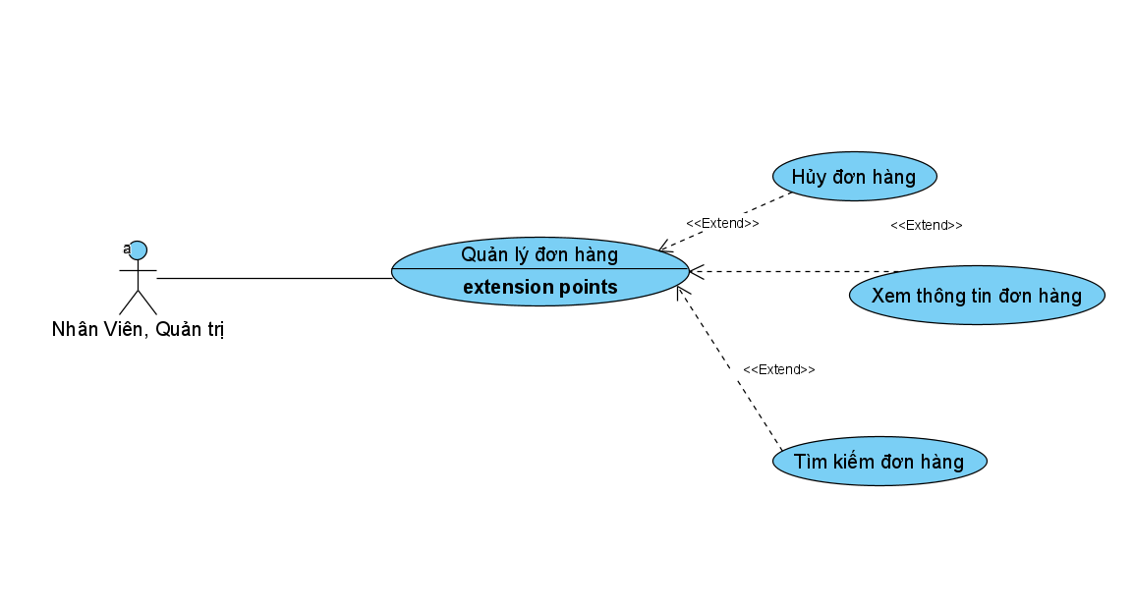

*Hình 2.5. Biểu đồ chi tiết Use Case “Quản lý đơn hàng”.*

**+ Đặc tả Use Case Xem đơn hàng**

*Bảng 2.14. Đặc tả Use Case Xem đơn hàng.*

|  |  |  |
| --- | --- | --- |
| **STT** | **Tên Use Case** | **Xem đơn hàng** |
| 1 | Tác nhân | Quản trị viên, Nhân viên |
| 2 | Mục đích | Xem đơn hàng |
| 3 | Mô tả | Cho phép quản trị viên và nhân viên xem chi tiết đơn hàng |
| 4 | Luồng sự kiện chính | 1. Nhân viên/Quản trị viên chọn đơn hàng muốn xem 2. Hệ thống hiển thị trang chi tiết đơn hàng đó |

**+ Đặc tả Use Case Huỷ đơn hàng**

*Bảng 2.15. Đặc tả Use Case Huỷ đơn hàng.*

|  |  |  |
| --- | --- | --- |
| **STT** | **Tên Use Case** | **Huỷ đơn hàng** |
| 1 | Tác nhân | Quản trị viên, Nhân viên |
| 2 | Mục đích | Huỷ đơn hàng |
| 3 | Mô tả | Cho phép quản trị viên và nhân viên huỷ đơn hàng |
| 4 | Luồng sự kiện chính | 1. Nhân viên/Quản trị viên chọn đơn hàng muốn huỷ 2. Hệ thống hiển thị trang để huỷ đơn hàng |

**+ Đặc tả Use Case Tìm kiếm đơn hàng**

*Bảng 2.16. Đặc tả Use Case Tìm kiếm đơn hàng.*

|  |  |  |
| --- | --- | --- |
| **STT** | **Tên Use Case** | **Tìm kiếm đơn hàng** |
| 1 | Tác nhân | Quản trị viên, Nhân viên |
| 2 | Mục đích | Tìm kiếm đơn hàng |
| 3 | Mô tả | Cho phép quản trị viên và nhân viên tìm kiếm đơn hàng |
| 4 | Luồng sự kiện chính | 1. Quản trị viên/Nhân viên nhập thông tin vào ô “Tìm kiếm” sau đó nhấn chọn nút Tìm kiếm 2. Hệ thống hiển thị danh sách danh mục cần tìm |

**- Biểu đồ chi tiết Use Case “Giỏ hàng”**

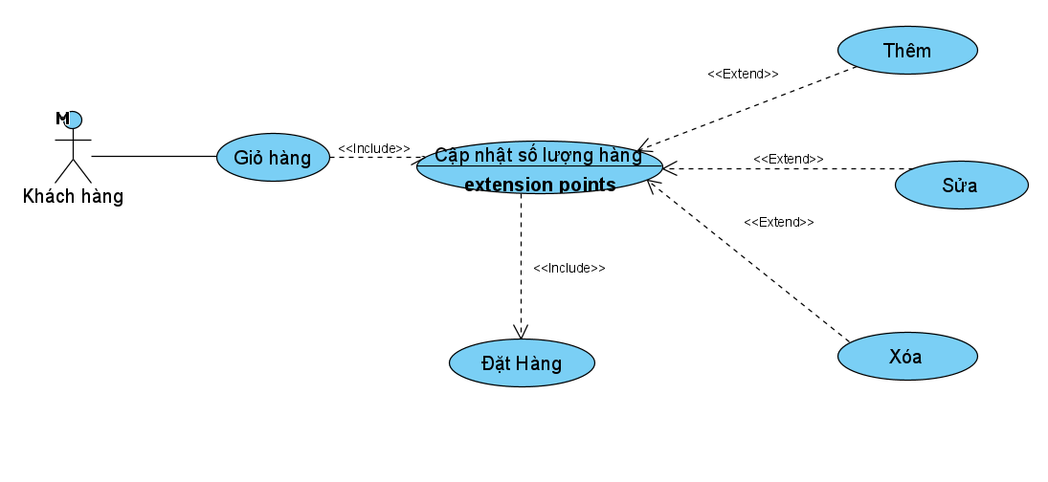

*Hình 2.6. Biểu đồ chi tiết Use Case “Giỏ hàng”.*

**+ Đặc tả Use Case Giỏ hàng**

*Bảng 2.17. Đặc tả Use Case Giỏ hàng.*

|  |  |  |
| --- | --- | --- |
| **STT** | **Tên Use Case** | **Giỏ hàng** |
| 1 | Tác nhân | Khách hàng |
| 2 | Mục đích | Sửa thông tin đặt hàng |
| 3 | Mô tả | Cho phép khách hàng thay đổi số lượng sản phẩm, địa chỉ, thông tin đặt hàng |
| 4 | Luồng sự kiện chính | 1. Khách hàng truy cập giỏ hàng 2. Khách hàng thay đổi thông tin đặt hàng theo yêu cầu 3. Cập nhật thông tin giỏ hàng |

**- Biểu đồ chi tiết Use Case “Tìm kiếm”**

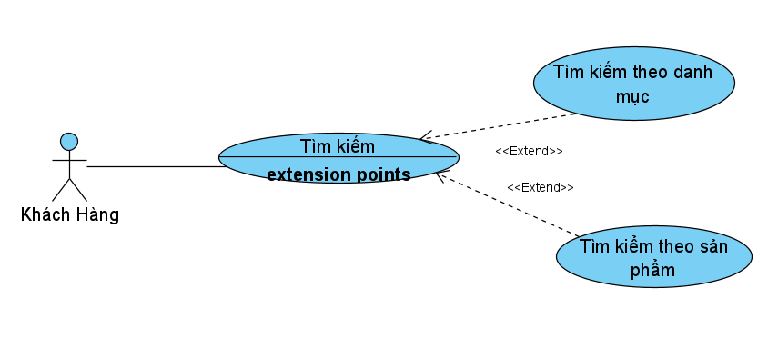

*Hình 2.7. Biểu đồ chi tiết Use Case “Tìm kiếm”.*

**+ Đặc tả Use Case Giỏ hàng**

*Bảng 2.18. Đặc tả Use Case Giỏ hàng.*

|  |  |  |
| --- | --- | --- |
| **STT** | **Tên Use Case** | **Giỏ hàng** |
| 1 | Tác nhân | Khách hàng |
| 2 | Mục đích | Sửa thông tin đặt hàng |
| 3 | Mô tả | Cho phép khách hàng thay đổi số lượng sản phẩm, địa chỉ, thông tin đặt hàng |
| 4 | Luồng sự kiện chính | 1. Khách hàng truy cập giỏ hàng 2. Khách hàng thay đổi thông tin đặt hàng theo yêu cầu 3. Cập nhật thông tin giỏ hàng |

- **Biểu đồ chi tiết Use Case Thống kê, báo cáo**

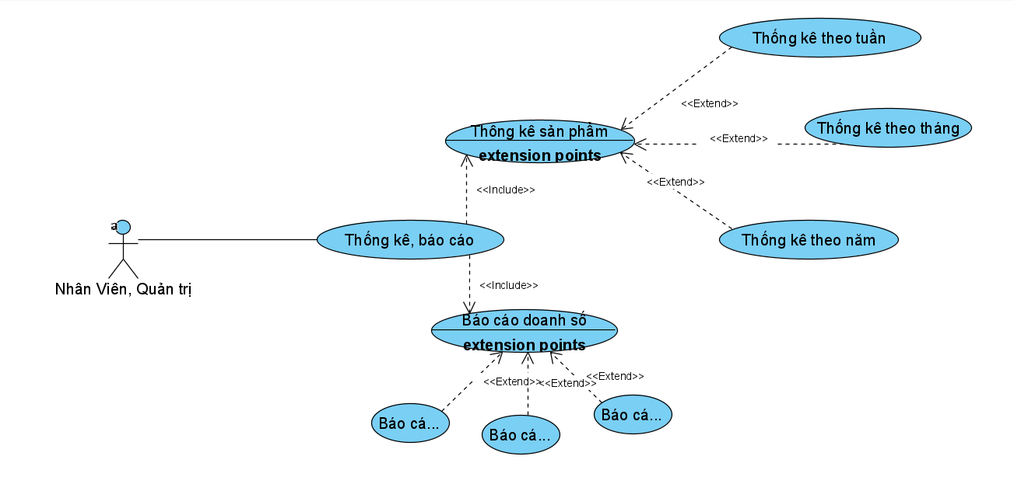

*Hình 2.8. Biểu đồ chi tiết Use Case Thống kê, báo cáo.*

**+ Đặc tả chi tiết Use Case Thống kê, báo cáo**

*Bảng 2.19. Đặc tả chi tiết Use Case Thống kê, báo cáo.*

|  |  |  |
| --- | --- | --- |
| **STT** | **Tên Use Case** | **Thống kê, báo cáo** |
| 1 | Tác nhân | Quản trị viên, Nhân viên |
| 2 | Mục đích | Thống kê thông tin người sử dụng, đơn hàng và sản phẩm |
| 3 | Mô tả | Người sử dụng muốn xem thống kê thông tin |
| 4 | Luồng sự kiện chính | 1. Người sử dụng chọn “Thống kê” muốn xem 2. Hệ thống truy vấn CSDL, hiển thị trang chi tiết thống kê cần xem |

### **2.1.2. Biểu đồ tuần tự của từng chức năng**

* **Chức năng đăng nhập**

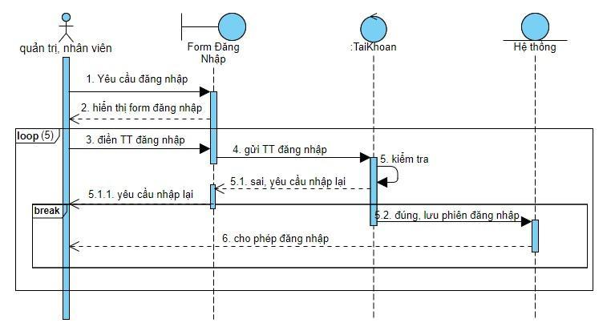

*Hình 2.9. Biểu đồ tuần tự chức năng đăng nhập*

* **Chức năng đăng ký**

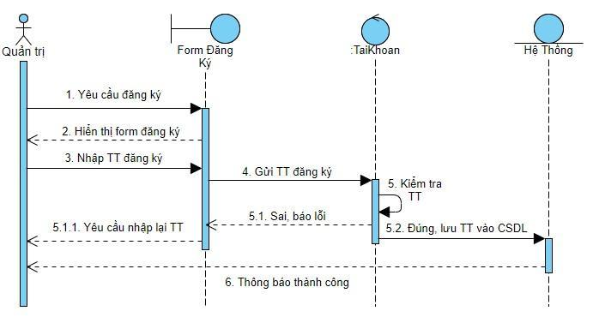

*Hình 2.10. Biểu đồ tuần tự chức năng đăng ký*

* **Chức năng sửa tài khoản**

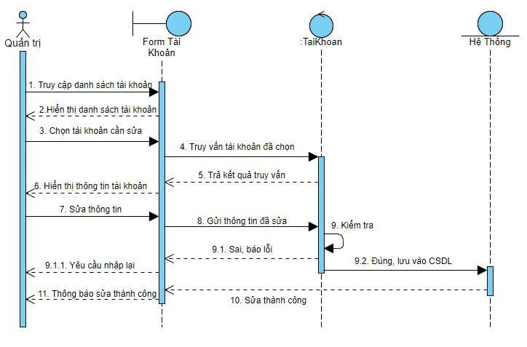

*Hình 2.11. Biểu đồ tuần tự chức năng sửa tài khoản*

* **Chức năng tìm kiếm**

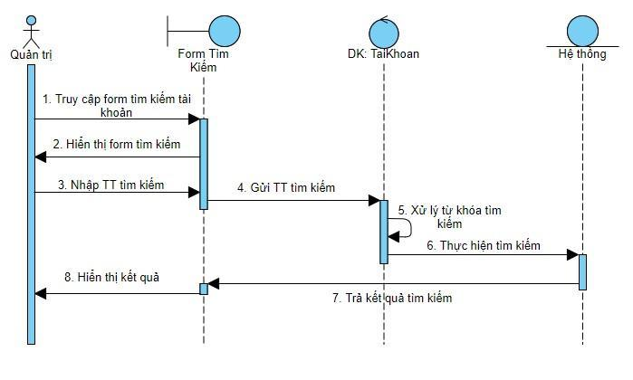

*Hình 2.12. Biểu đồ tuần tự chức năng tìm kiếm*

* **Chức năng đặt hàng**

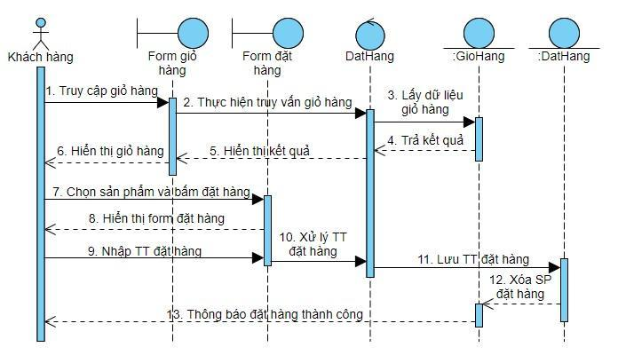

*Hình 2.13. Biểu đồ tuần tự chức năng đặt hàng*

* **Chức năng xem đơn hàng**

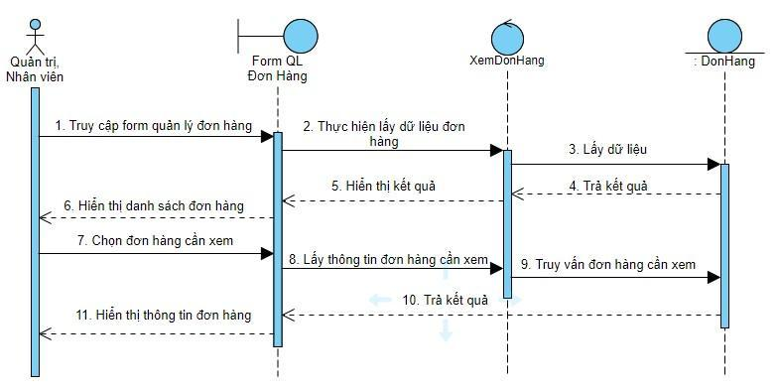

*Hình 2.14. Biểu đồ tuần tự chức năng xem đơn hàng*

* **Chức năng tìm kiếm đơn hàng**

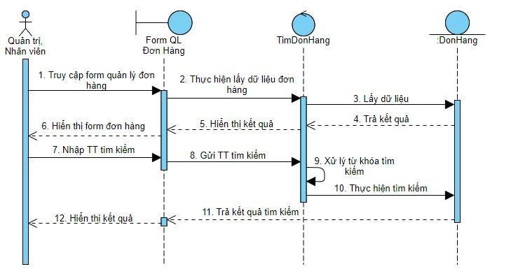

*Hình 2.15. Biểu đồ tuần tự chức năng tìm kiếm đơn hàng*

* **Chức năng hủy đơn hang**

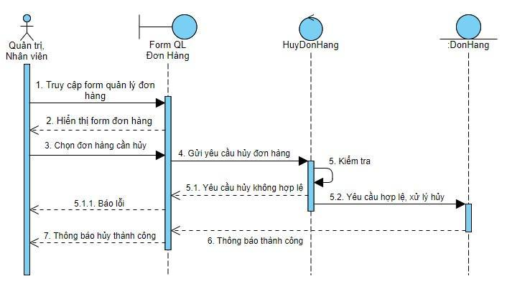

*Hình 2.16. Biểu đồ tuần tự chức năng hủy đơn hàng*

* **Chức năng thêm mới danh mục (loại sản phẩm)**

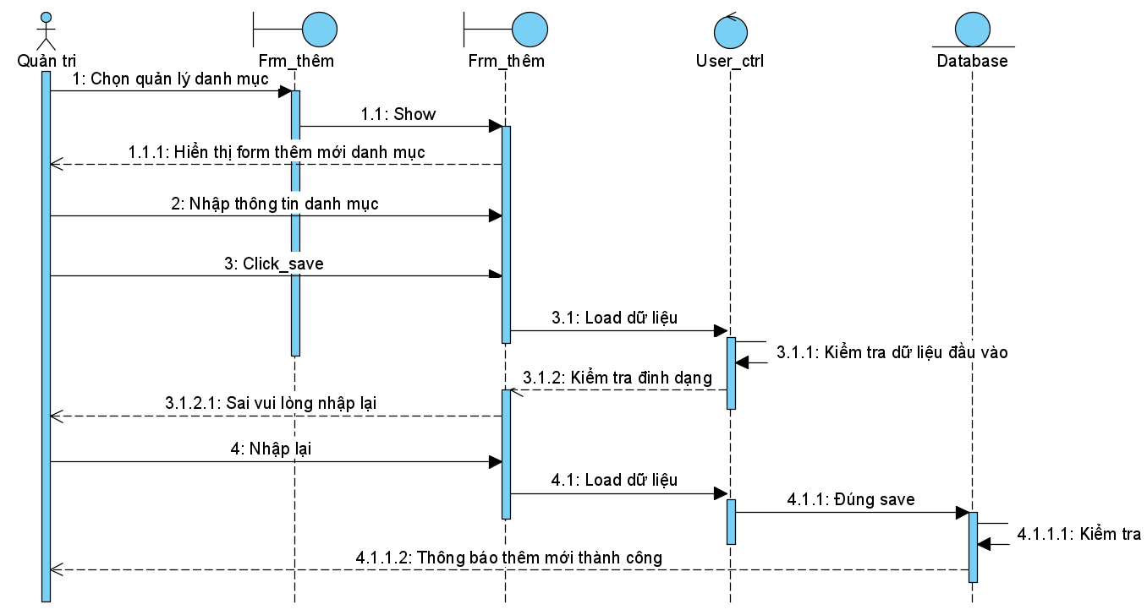

*Hình 2.17. Biểu đồ tuần tự chức năng thêm mới danh mục*

* **Chức năng sửa danh mục (loại sản phẩm)**

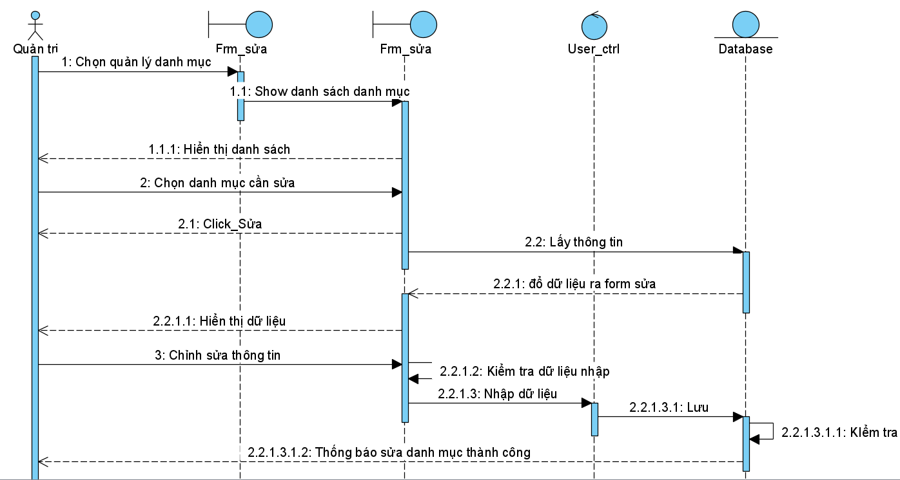

Hình 2.18. Biểu đồ tuần tự chức năng sửa danh mục

* **Chức năng xóa danh mục (loại sản phẩm)**

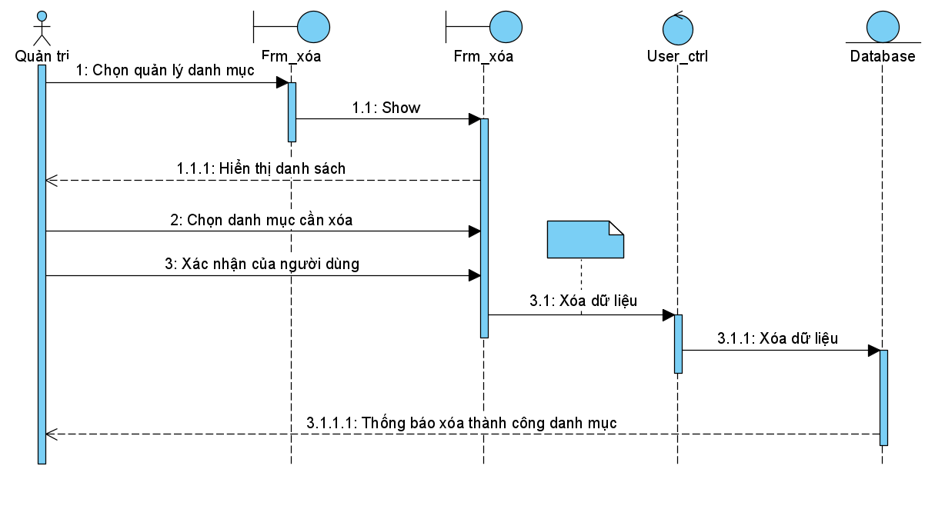

*Hình 2.19. Biểu đồ tuần tự chức năng xóa danh mục*

* **Chức năng tìm kiếm danh mục (loại sản phẩm)**

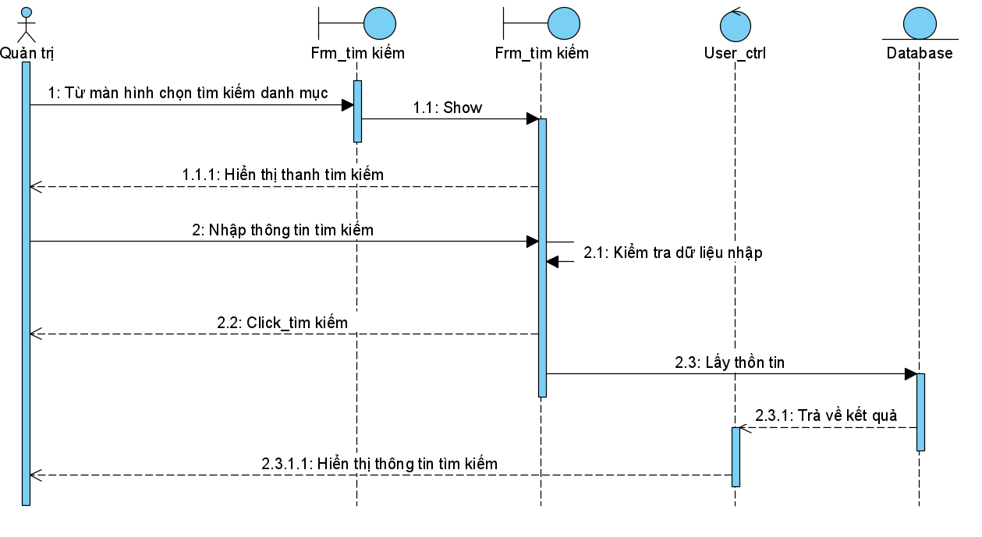

*Hình 2.20. Biểu đồ tuần tự chức năng tìm kiếm danh mục*

* **Chức năng thêm giỏ hàng**

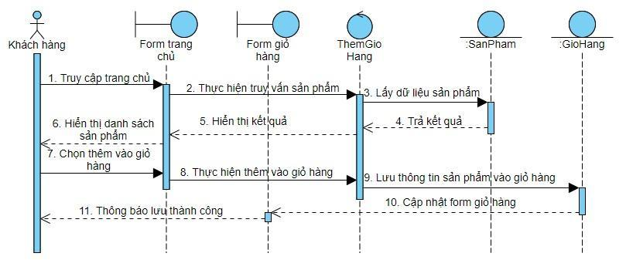

*Hình 2.21. Biểu đồ tuần tự chức năng thêm giỏ hàng*

* **Chức năng sửa giỏ hang**

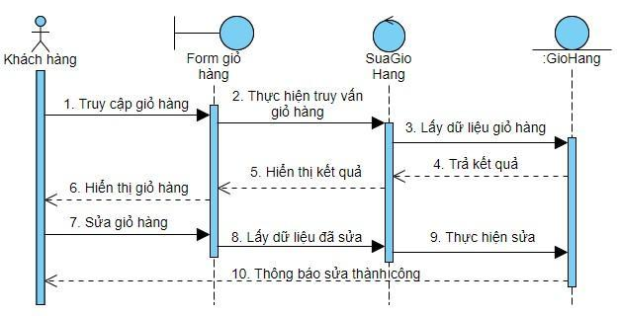

*Hình 2.22. Biểu đồ tuần tự chức năng sửa giỏ hàng*

* **Chức năng xóa sản phẩm trong giỏ hàng**

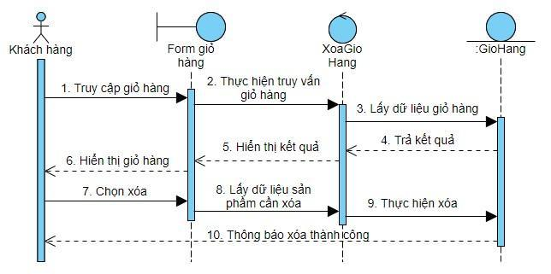

*Hình 2.23. Biểu đồ tuần tự chức năng xóa sản phẩm trong giỏ hang*

* **Chức năng thêm mới sản phẩm**

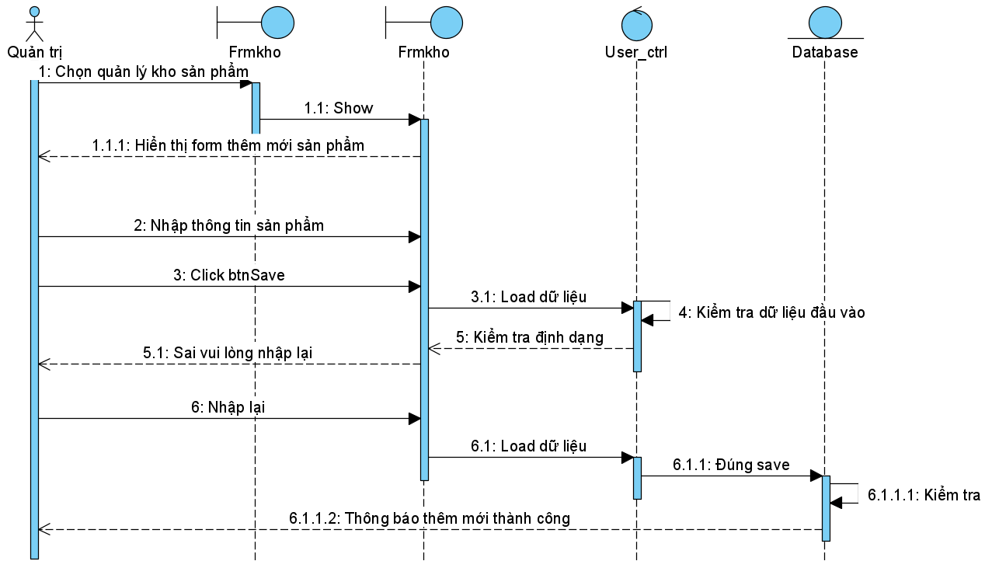

*Hình 2.24. Biểu đồ tuần tự chức năng thêm mới sản phẩm*

* **Chức năng sửa thông tin sản phẩm**

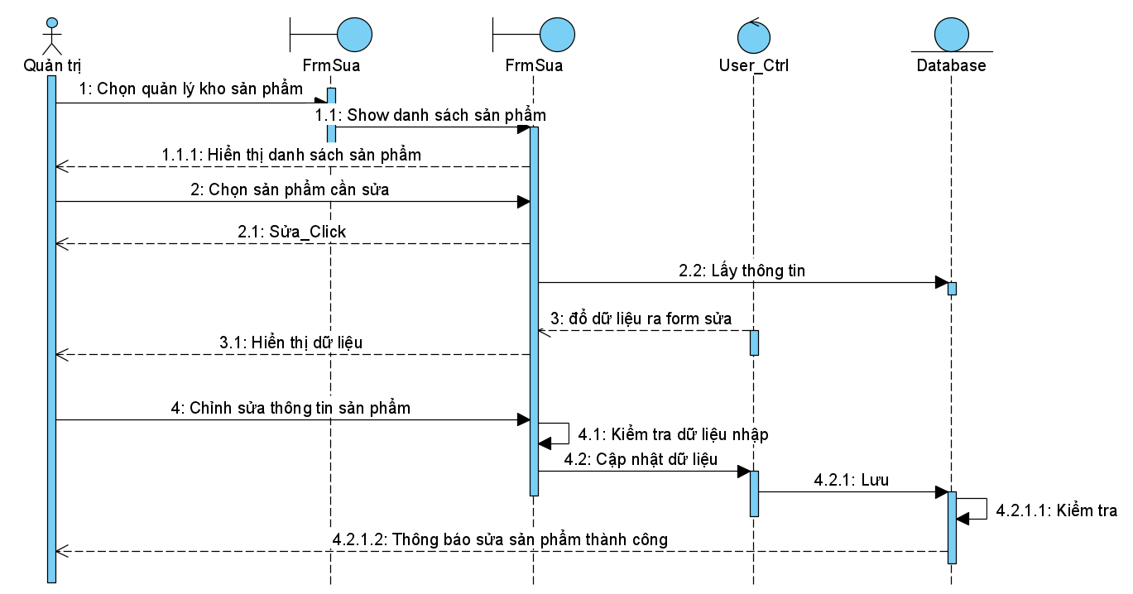

*Hình 2.25. Biểu đồ tuần tự chức năng sửa thông tin sản phẩm*

* **Chức năng tìm kiếm sản phẩm**

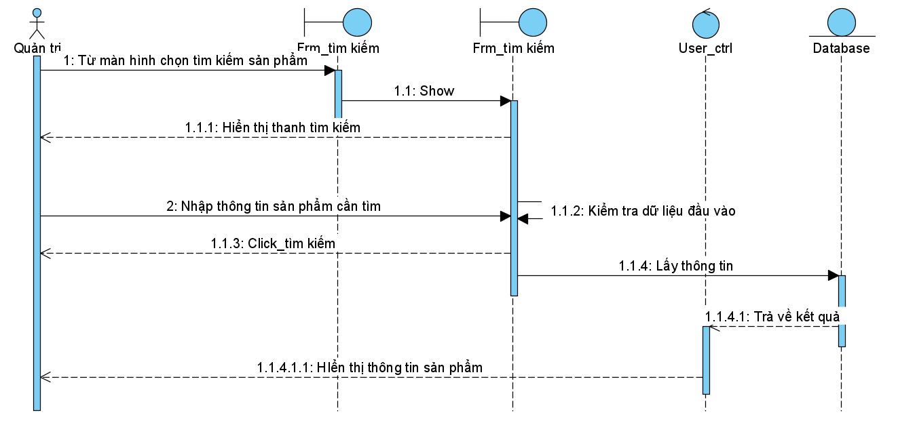

*Hình 2.26. Biểu đồ tuần tự chức năng tìm kiếm sản phẩm*

* **Chức năng xóa sản phẩm**

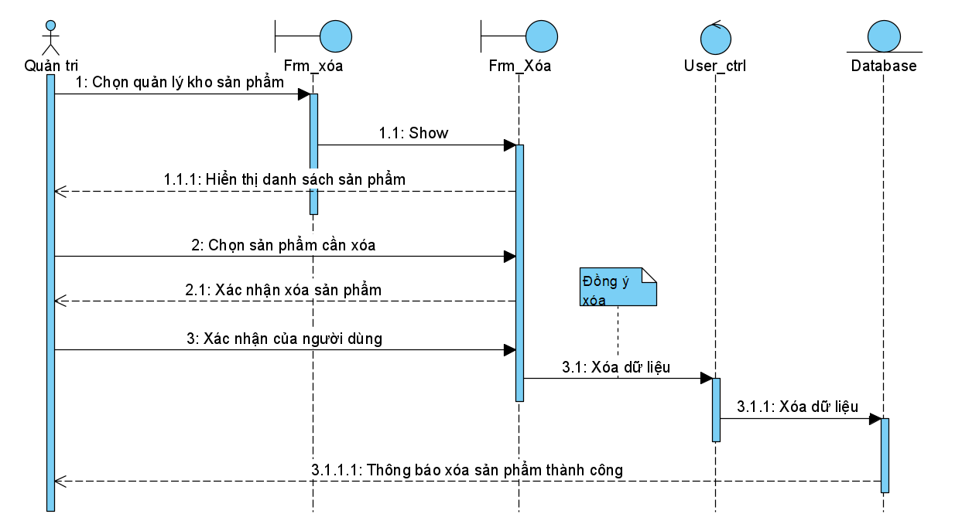

*Hình 2.27. Biểu đồ tuần tự chức năng xóa sản phẩm*

* **Chức năng thông kê báo cáo**

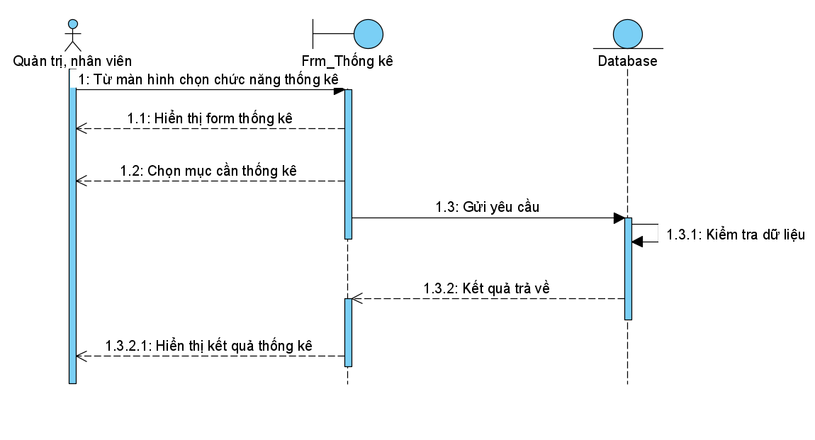

*Hình 2.28. Biểu đồ tuần tự chức năng thống kê báo cáo*

### **2.1.3. Biểu đồ hoạt động của từng chức năng**

* **Chức năng đăng nhập**

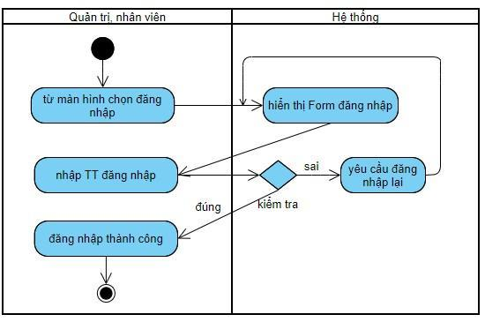

*Hình 2.29. Biểu đồ hoạt động đăng nhập*

* **Chức năng đăng ký**

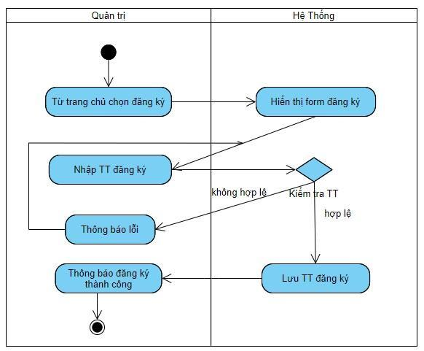

*Hình 2.30. Biểu đồ hoạt động chức năng đăng ký*

* **Chức năng sửa tài khoản**

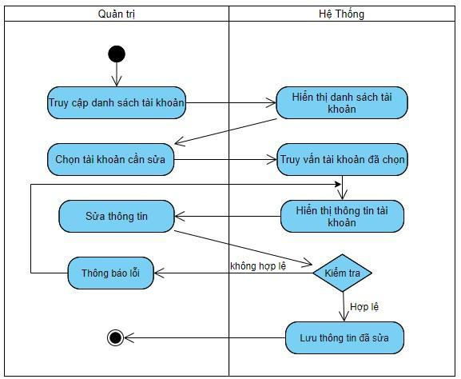

*Hình 2.31. Biểu đồ hoạt động chức năng sửa tài khoản*

* **Chức năng tìm kiếm**

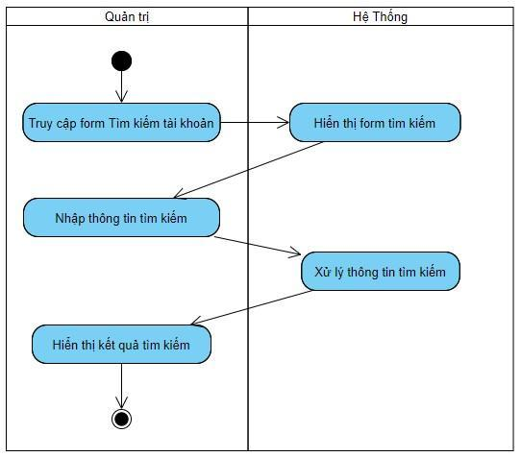

*Hình 2.32. Biểu đồ hoạt động chức năng tìm kiếm*

* **Chức năng xem đơn hàng**

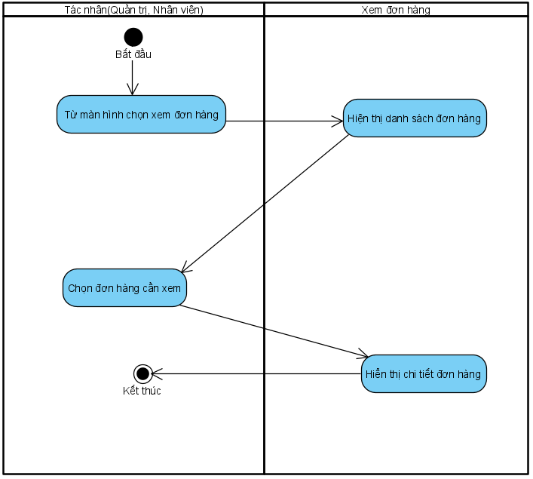

*Hình 2.33. Biểu đồ hoạt động chức năng xem đơn hàng*

* **Chức năng hủy đơn hang**

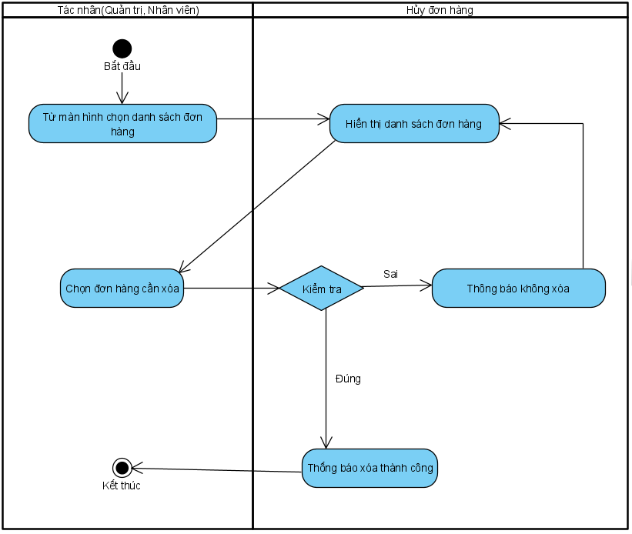

*Hình 2.34. Biểu đồ hoạt động chức năng hủy đơn hàng*

* **Chức năng tìm kiếm đơn hàng**

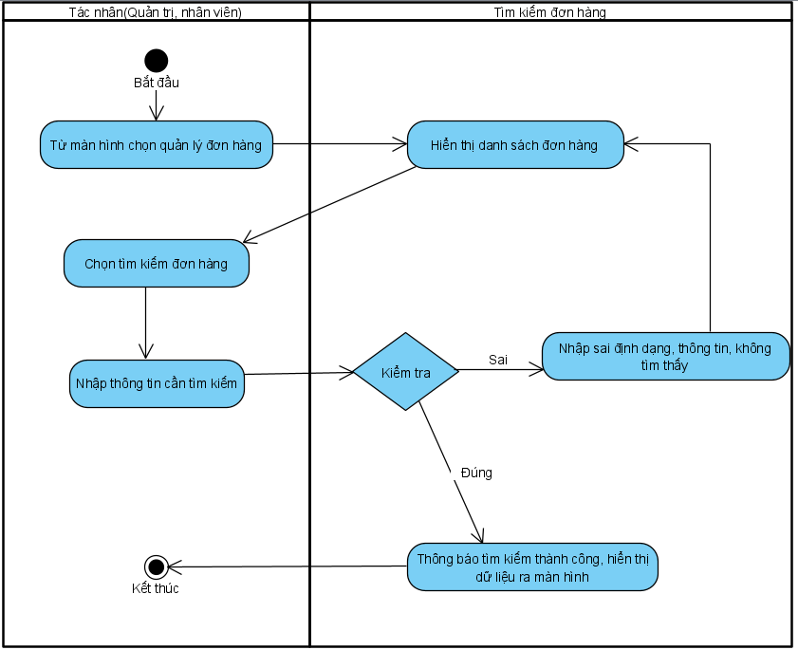

*Hình 2.35. Biểu đồ hoạt động chức năng tìm kiếm đơn hàng*

* **Chức năng thêm mới danh mục (loại sản phẩm)**

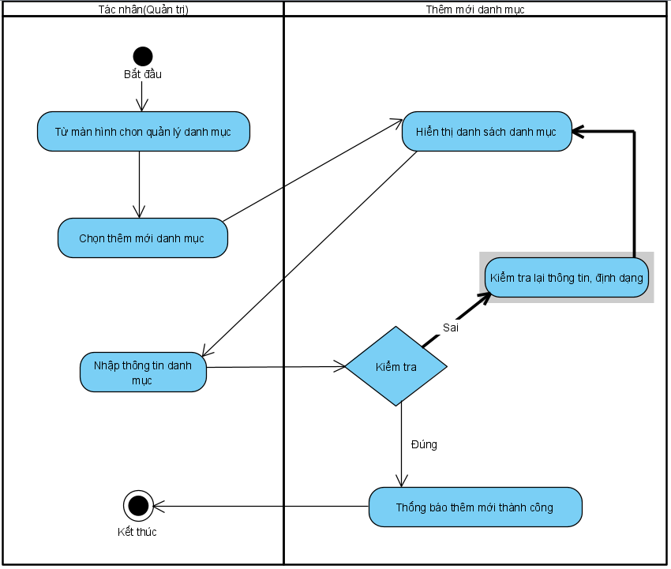

*Hình 2.36. Biểu đồ hoạt động chức năng thêm mới danh mục*

* **Chức năng sửa danh mục (loại sản phẩm)**

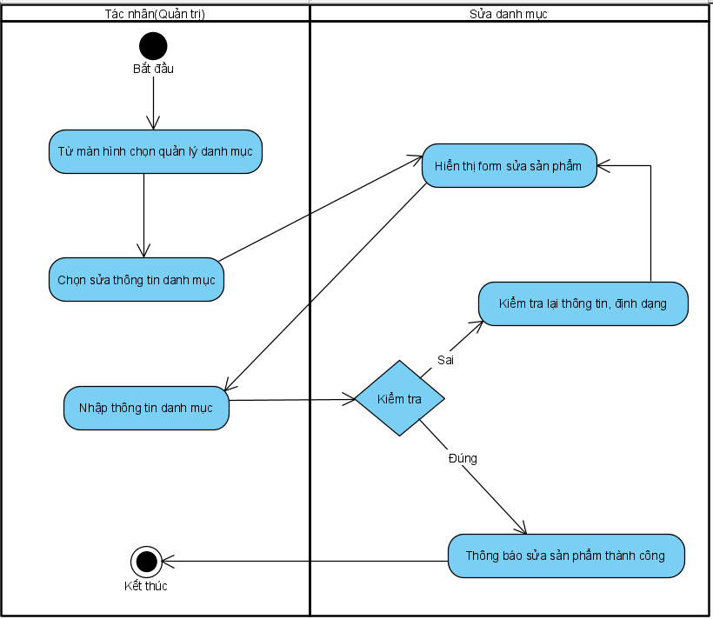

*Hình 2.37. Biểu đồ hoạt động chức năng sửa danh mục*

* **Chức năng xóa danh mục (loại sản phẩm)**

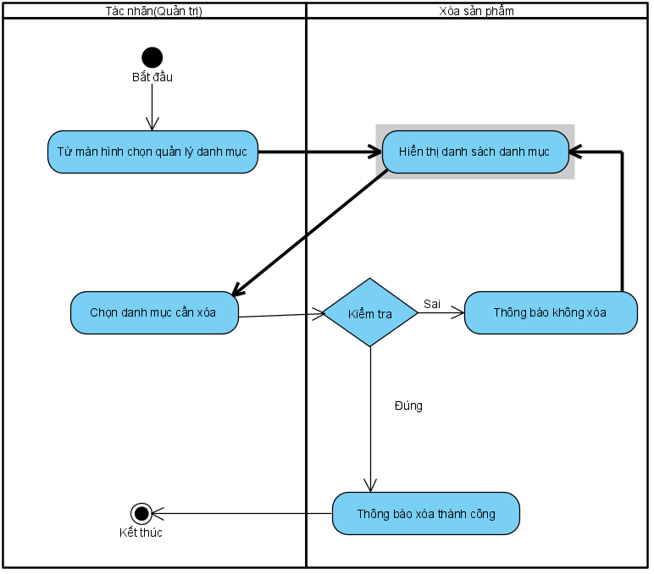

*Hình 2.38. Biểu đồ hoạt động chức năng xóa danh mục*

* **Chức năng tìm kiếm danh mục (loại sản phẩm)**

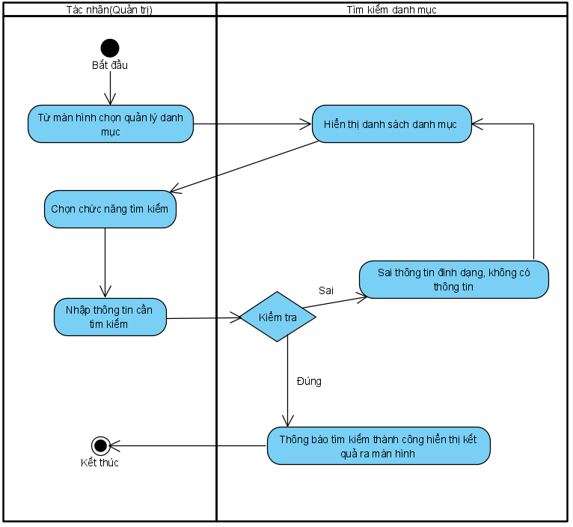

*Hình 2.39. Biểu đồ hoạt động chức năng tìm kiếm danh mục*

* **Chức năng cập nhật giỏ hàng**

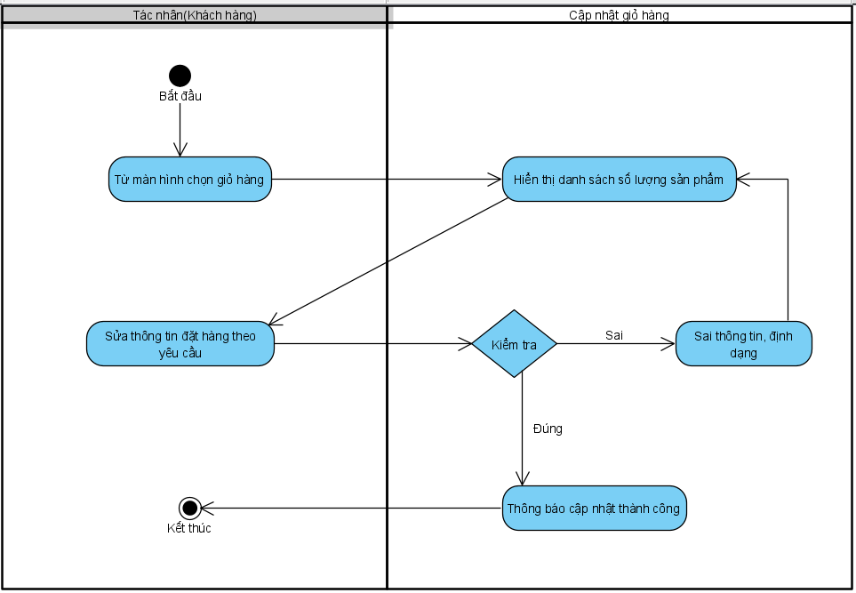

*Hình 2.40. Biểu đồ hoạt động chức năng cập nhật giỏ hàng*

* **Chức năng thêm mới sản phẩm**

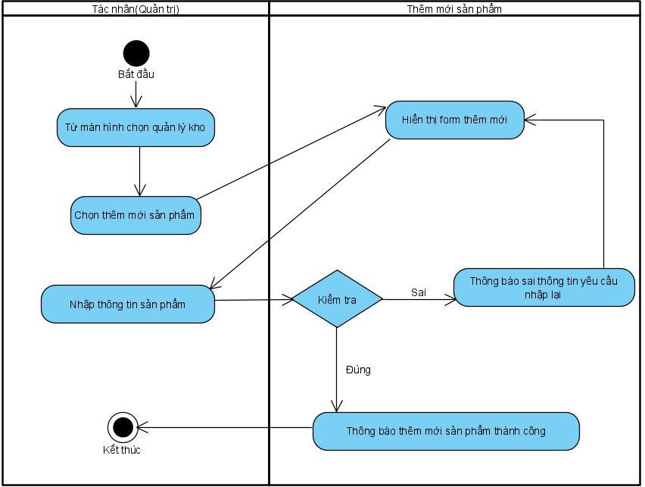

*Hình 2.41. Biểu đồ hoạt động chức năng thêm mới sản phẩm*

* **Chức năng sửa sản phẩm**

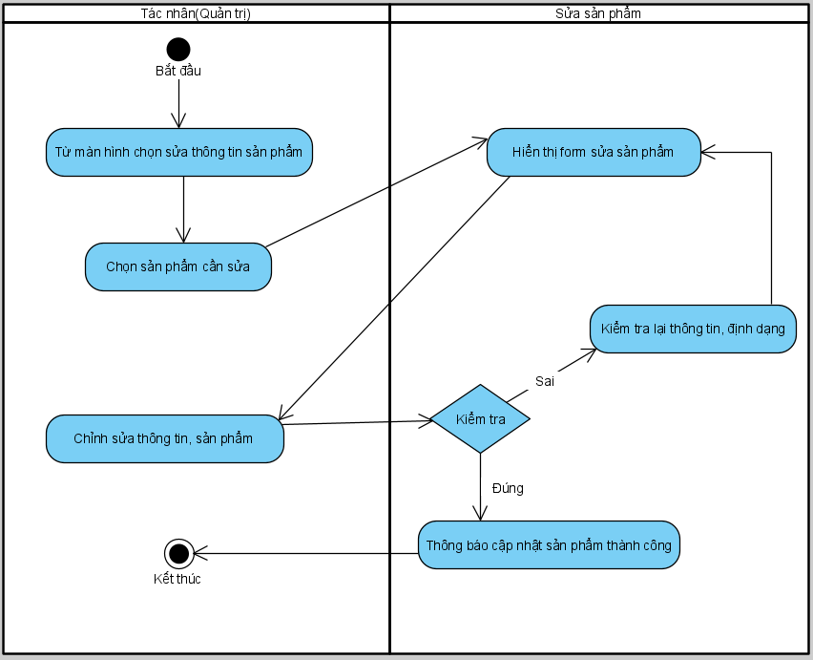

*Hình 2.42. Biểu đồ hoạt động chức năng sửa thông tin sản phẩm*

* **Chức năng tìm kiếm sản phẩm**

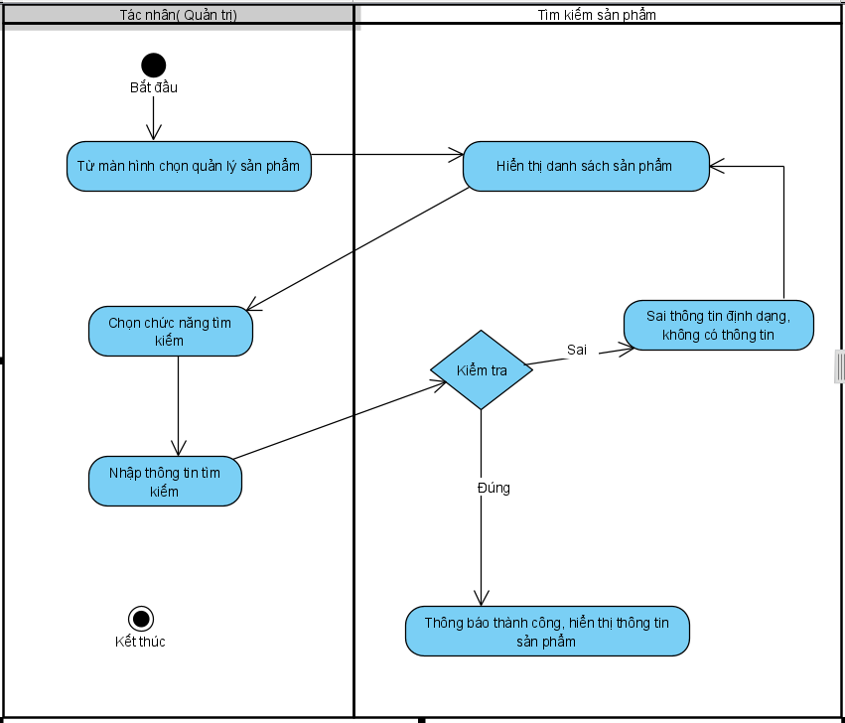

*Hình 2.43. Biểu đồ hoạt động tìm kiếm sản phẩm*

* **Chức năng xóa sản phẩm**

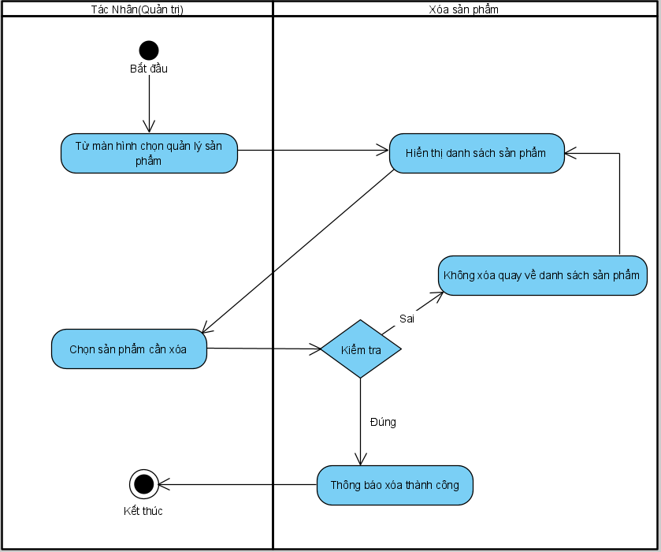

*Hình 2.44. Biểu đồ hoạt động chức năng xóa sản phẩm*

### **2.1.4. Biểu đồ lớp**

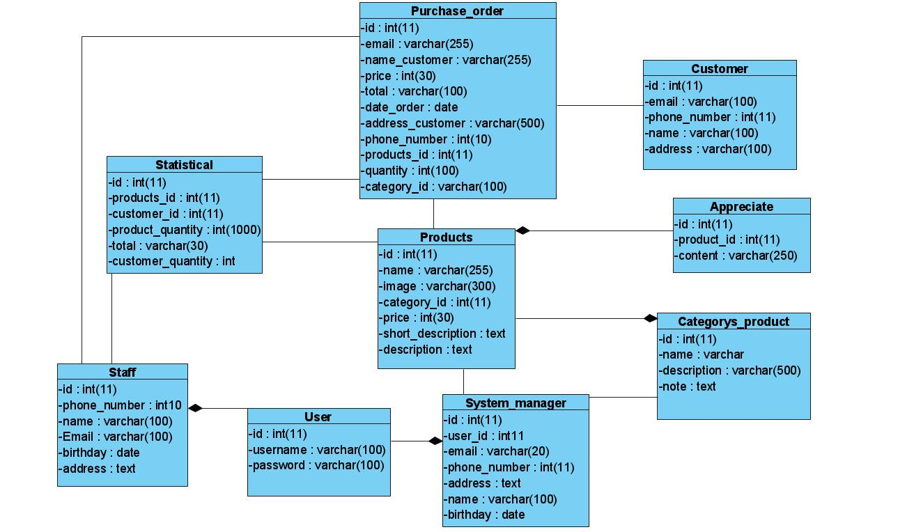

*Hình 2.45. Biểu đồ lớp*

### **2.1.5. Biểu đồ trạng thái**

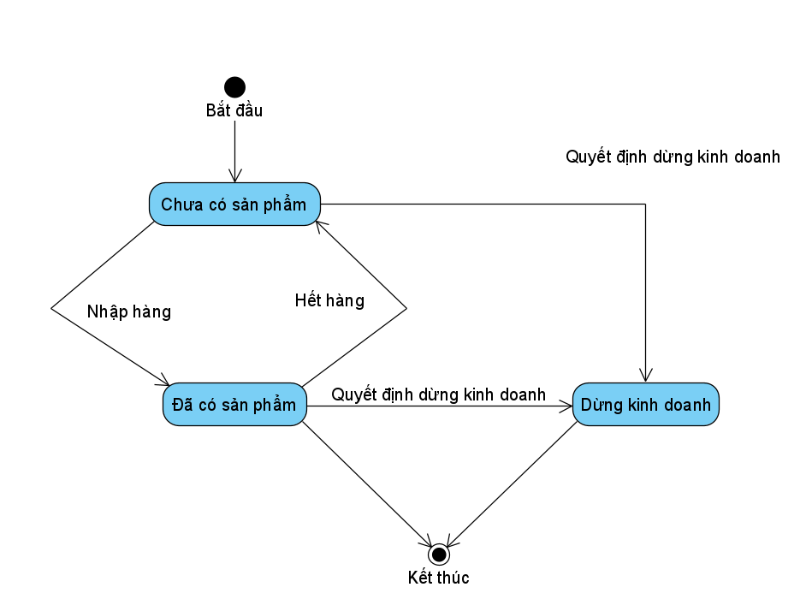

*Hình 2.46. Biểu đồ trạng thái sản phẩm.*

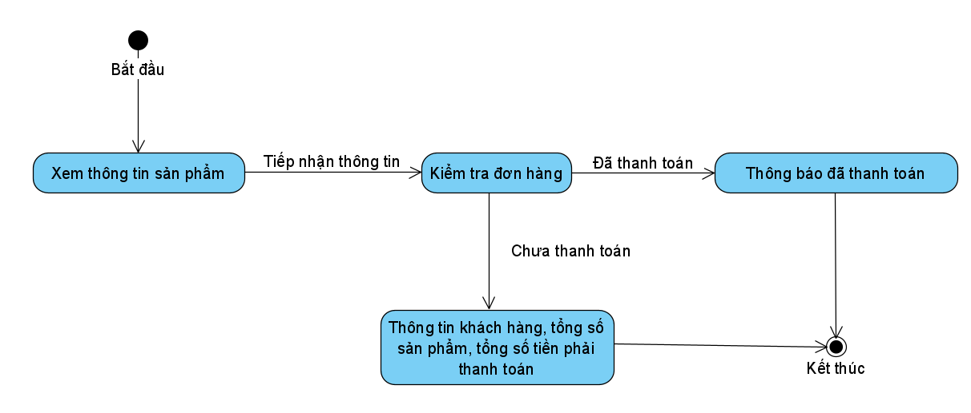

*Hình 2.47. Biểu đồ trạng thái đơn hàng*

## **2.2. Thiết kế cơ sở dữ liệu**

* **Bảng Account**

*Bảng 2.1. Bảng cơ sở dữ liệu tài khoản*

|  |  |  |  |
| --- | --- | --- | --- |
| **Tên thuộc tính** | **Kiểu dữ liệu** | **Ràng buộc** | **Độ dài** |
| Account_id | Int | Khóa chính(PK) |  |
| Password | Varchar |  | 100 |
| Role | Char |  | 1 |
| Create_at | Datetime |  |  |
| Status | Char |  | 1 |
| Email | Nvarchar |  | 100 |
| Create_by | Nvarchar |  | 100 |
| Update_by | Nvarchar |  | 100 |
| Update_at | datetime |  |  |
| Requestcode | Nvarchar |  | 100 |
| Avata | Nvarchar |  | 500 |
| Dateofbirth | Datetime |  |  |
| Expired_at | Datetime |  |  |
| Phone | Nvarchar |  | 10 |
| Name | Nvarchar |  | 20 |
| Gender | Nvarchar |  | 1 |

Diễn giải:

* Account_id: Khoá chính, dùng để phân biệt tài khoản này với tài khoản khác tránh trùng lặp
* Password: Mật khẩu (sử dụng SHA-256 để băm password).
* Role: Phân quyền.
* Status: Trạng thái của tài khoản(chưa kích hoạt, hoạt động, vô hiệu hoá)
* Email: Email tài khoản dùng để đăng nhập, lấy lại mật khẩu, thông báo đơn hàng,….
* Create_by: Người tạo.
* Update_by: Cập nhật bởi ai.
* Update_at: Ngày cập nhật.
* Requestcode: Phần mã khi xác thực lúc đăng ký qua mail.
* Name: Tên người dùng.
* Create_at: Ngày tạo.
* Gender: Giới tính
* Phone: Số điện thoại.
* Avatar: Ảnh đại diện tài khoản.
* Dateofbirth: Ngày sinh nhật.
* **Bảng Account_address**

*Bảng 2.2. Bảng cơ sở dữ liệu Account_address*

|  |  |  |  |
| --- | --- | --- | --- |
| **Tên thuộc tính** | **Kiểu dữ liệu** | **Ràng buộc** | **Độ dài** |
| account_address_id | Int | Khóa chính(PK_) |  |
| account_id | Int | Khóa ngoại(FK) |  |
| account_address_phonenumber | Nvarchar |  | 10 |
| account_address_username | Nvarchar |  | 20 |
| province_id | Int | Khóa ngoại |  |
| district_id | Int | Khóa ngoại |  |
| ward_id | Int | Khóa ngoại |  |
| account_address_content | Nvarchar |  | 50 |
| account_address_default | Bit |  |  |

Diễn giải:

* account_address_id : Khoá chính, phân biệt id địa chỉ này với địa chỉ khác tránh trùng lặp.
* Account_id: Khoá ngoại, liên kết đến bảng Account để xác định địa chỉ này của Account nào
* province_id: Khoá ngoại, liên kết đến bảng Provinces để xác định tỉnh/thành phố
* district_id: Khoá ngoại, liên kết đến bảng Districts để xác định quận/huyện
* ward_id: Khoá ngoại, liên kết đến bảng Wards để xác định phường xã
* account_address_phonenumber: Số điện thoại.
* account_address_username: Họ tên.
* account_address_content: phần ghi thông tin đầy đủ địa chỉ(số nhà, tên đường,...).
* account_address_default: Đặt làm địa chỉ mặc định(True/False).
* **Bảng Product**

*Bảng 2.3. Bảng cơ sở dữ liệu sản phẩm*

|  |  |  |  |
| --- | --- | --- | --- |
| **Tên thuộc tính** | **Kiểu dữ liệu** | **Ràng buộc** | **Độ dài** |
| Product_id | Int | Khóa chính(PK) |  |
| Genre_id | Int | Khóa chính(PK) |  |
| Disscount_id | Int | Khóa ngoại(FK) |  |
| Brand_id | Int | Khóa ngoại(FK) |  |
| Product_name | Nvarchar |  | 100 |
| Description | Varchar |  | Max |
| Price | float |  |  |
| View | Bigint |  |  |
| Buyturn | Bigint |  |  |
| Quantity | Char |  | 10 |
| Status | Char |  | 1 |
| Create_by | Varchar |  | 20 |
| Create_at | Datetime |  |  |
| Slug | Nvarchar |  | 159 |
| Update_by | Nvarchar |  | Max |
| Update_at | Datetime |  |  |
| Specifications | Nvarchar |  | 500 |
| Titlle_seo | Nvarchar |  | 150 |
| Image | Nvarchar |  | Max |

Diễn giải:

* Product_id: Khóa chính dùng để phân biệt các sản phẩm, không được trùng nhau.
* Genre_id: Khóa ngoại liên kết với bảng Genre, muốn xóa sản phẩm thì phải xóa Genre trước.
* Disscount_id: Khóa ngoại liên kết với bảng Discount, muốn xóa sản phẩm thì phải xóa Discount trước.
* Brand_id: Khóa ngoại liên kết với bảng Brand, muốn xóa sản phẩm thì phải xóa Brand trước.
* Product_name: Phần hiển thị đầy đủ tên sản phẩm.
* Description: Phần mô tả sản phẩm.
* Price: Phần lưu thông tin giá sản phẩm.
* View: Phần hiển thị hình sản phẩm.
* Buyturn: Phần thể hiện số lượng sản phẩm được mua.
* Quantity: Phần hiển thị số lượng sản phẩm.
* Status: Trạng thái của sản phẩm (hoạt động/không hoạt động).
* Create_by: Người tạo.
* Create_at: Thời gian tạo.
* Slug: viết lại URL(https://localhost:44336/product/msi%20foptix-32f%20ag32cq f%20144hzf%201msf%20freesync => https://localhost:44336/product/msi-optix-32-ag32cq-144hz-1ms-freesync).
* Title_seo: Hiển thị kết quả tìm kiếm trên google.
* Update_by: Người cập nhật.
* Update_at: Thời gian tạo.
* Specifications: Phần hiển thị thông số của sản phẩm.
* Image: Phần lưu hình ảnh sản phẩm.
* **Bảng Genre**

*Bảng 2.4. Bảng cơ sở dữ liệu Genre*

|  |  |  |  |
| --- | --- | --- | --- |
| **Tên thuộc tính** | **Kiểu dữ liệu** | **Ràng buộc** | **Độ dài** |
| Genre_id | Int | Khóa chính(PK) |  |
| parent_genre_id | Int | Khóa ngoại(FK) |  |
| Genre_name | Nvarchar |  | 100 |
| Status | Char |  | 1 |
| Slug | Nvarchar |  | 109 |
| Create_at | Datetime |  |  |
| Create_by | Varchar |  | 100 |
| Update_by | Nvarchar |  | 100 |
| Update_at | Datetime |  |  |

Diễn giải:

* Genre_id: Khóa chính dùng để phân biệt các thể loại sản phẩm, không được trùng.
* Parent_genre_id: Khoá ngoại, tham chiếu đến bảng ParentGenres xác định thể loại(cha).
* Slug: Viết lại URL Genre.
* Genre_name: Phần hiển thị tên thể loại sản phẩm.
* Status: Trạng thái của thể loại (hoạt động/không hoạt động).
* Create_at: Ngày tạo.
* Create_by: Người tạo.
* Update_by: Người cập nhật.
* Update_at: Ngày cập nhật.
* **Bảng Brand**

*Bảng 2.5. Bảng cơ sở dữ liệu Brand*

|  |  |  |  |
| --- | --- | --- | --- |
| **Tên thuộc tính** | **Kiểu dữ liệu** | **Ràng buộc** | **Độ dài** |
| Brand_id | Int | Khóa chính(PK) |  |
| Brand_name | Nvarchar |  | 100 |
| brand_image | Nvarchar |  | 500 |
| Status | Char |  | 1 |
| Slug | Nvarchar |  | 109 |
| description | Nvarchar |  | 200 |
| Web_directory | Nvarchar |  | 200 |
| Create_by | Varchar |  | 100 |
| Create_at | Datetime |  |  |
| Update_by | Nvarchar |  | 100 |
| Update_at | Datetime |  |  |

Diễn giải:

* Brand_id: Khóa chính dùng để phân biệt các thương hiệu, không được trùng.
* Brand_image: Hiển thị hình ảnh thương hiệu.
* Brand_name: Phần hiển thị tên thương hiệu.
* Slug: viết lại URL.
* Web_directory: Đường dẫn website của thương hiệu.
* Description: Mô tả thương hiệu.
* Status: Trạng thái của thương hiệu (hoạt động/không hoạt động).
* Create_by: Người tạo.
* Create_at: Ngày tạo.
* Update_by: Người cập nhật.
* Update_at: Ngày cập nhật.
* **Bảng Banner**

*Bảng 2.6. Bảng cơ sở dữ liệu banner*

|  |  |  |  |
| --- | --- | --- | --- |
| **Tên thuộc tính** | **Kiểu dữ liệu** | **Ràng buộc** | **Độ dài** |
| Banner_id | Int | Khóa chính(PK) |  |
| Banner_name | Nvarchar |  | 200 |
| Banner_start | Datetime |  |  |
| Banner_end | Datetime |  |  |
| Description | Nvarchar |  | 100 |
| Image | Text |  |  |
| Status | Char |  | 1 |
| Slug | Nvarchar |  | 209 |
| image_thumbnail | Nvarchar |  | 500 |
| Create_by | Varchar |  | 100 |
| Create_at | Datetime |  |  |
| Update_by | Nvarchar |  | 100 |
| Update_at | Datetime |  |  |

Diễn giải:

* Banner_id: Khóa chính dùng để phân biệt các chương trình quảng cáo, không được trùng.
* Banner_name: Phần hiển thị tên chương trình khuyến mãi
* Banner_start: Phần hiển thị ngày bắt đầu khuyến mãi.
* Banner_end: Phần hiển thị ngày kết thúc khuyến mãi.
* Slug: viết lại URL.
* Image_thumbnail: Hình thu nhỏ.
* Description: Phần hiển thị nội dung chương trình khuyến mãi.
* Image: Phần lưu hình chương trình khuyến mãi.
* Status: trạng thái (hoạt động/không hoạt động).
* Create_by: Người tạo.
* Create_at: Ngày tạo.
* Update_by: Người cập nhật.
* Update_at: Ngày cập nhật.
* **Bảng Order**

*Bảng 2.7. Bảng cơ sở dữ liệu order*

|  |  |  |  |
| --- | --- | --- | --- |
| **Tên thuộc tính** | **Kiểu dữ liệu** | **Ràng buộc** | **Độ dài** |
| Order_id | Int | Khóa chính(PK) |  |
| Payment_id | Int | Khoá ngoại(FK) |  |
| Order_address_id | Int | Khoá ngoại(FK) |  |
| Delivery_id | Int | Khoá ngoại(FK) |  |
| Account_id | Int | Khoá ngoại(FK) |  |
| Order_date | Datetime |  |  |
| Status | Char |  | 1 |
| Create_at | Datetime |  |  |
| Create_by | Varchar |  | 100 |
| Update_by | Nvarchar |  | 100 |
| Update_at | Datetime |  |  |
| Payment_transaction | Nvarchar |  | 1 |
| Order_note | Nvarchar |  | 200 |
| Total | Float |  |  |

Diễn giải:

* Order_id: Khóa chính dùng để phân biệt các đơn hàng, không được trùng.
* Account_id: Khoá ngoại, xác định người đặt đơn hàng
* Order_address_id: Khoá ngoại, tham chiếu đến bảng Order_Address xác định địa chỉ người nhận
* Payment_id: Khoá ngoại, xác định phương thức thanh toán.
* Delivery_id: Khoá ngoại, xác định đơn vị giao hàng.
* Payment_transaction: Kiểm tra trạng thái giao dịch thanh toán(đã thanh toán/chưa thanh toán)
* Order_date: Phần lưu ngày tạo đơn hàng.
* Status: Trạng thái(huỷ bỏ, chờ xử lý, đang xử lý, đã hoàn thành).
* Create_at: Ngày tạo.
* Create_by: Người tạo.
* Update_by: Người cập nhật.
* Update_at: Ngày cập nhật.
* Order_note: Phần lưu thông tin ghi chú bổ sung cho đơn hàng
* Total: Phần lưu tổng giá trị đơn hàng.
* **Bảng Discount**

*Bảng 2.8. Bảng cơ sở dữ liệu Discount*

|  |  |  |  |
| --- | --- | --- | --- |
| **Tên thuộc tính** | **Kiểu dữ liệu** | **Ràng buộc** | **Độ dài** |
| Discount_id | Int | Khóa chính(PK) |  |
| Discount_name | Nvarchar |  | 200 |
| Discount_start | Datetime |  |  |
| Discount_end | Datetime |  |  |
| Discounts_type | Int |  |  |
| Discount_max | Int |  |  |
| Discount_global | Nvarchar |  | 1 |
| quantity | Nvarchar |  | 10 |
| Discount_price | Float |  |  |
| Discount_code | Varchar |  | 20 |
| Create_at | Datetime |  |  |
| Create_by | Varchar |  | 100 |
| Status | Char |  | 1 |
| Update_by | Nvarchar |  | 100 |
| Update_at | Datetime |  |  |

Diễn giải:

* Discount_id: Khóa chính dùng để phân biệt các chương trình giảm giá, không được trùng
* Quantity: Số lượng mã giảm giá.
* Discount_global: Hiển thị toàn sàn (hiển thị trong chi tiết sản phẩm của user)
* Discounts_type: Loại giảm giá(code giảm theo giá tiền/theo phần trăm/giảm trực tiếp giá sản phẩm).
* Discount_max:Số tiền giảm tối đa(ấp dụng với loại giảm giá theo %).
* Discount_name: Phần hiển thị tên chương trình giảm giá.
* Discount_start: Phần lưu thông tin ngày bắt đầu.
* Discount_end: Phần lưu thông tin ngày kết thúc.
* Discount_price: Phần lưu thông tin giá giảm.
* Discount_code: Phần lưu thông tin mã giảm.
* Create_at: Ngày tạo.
* Create_by: Người tạo.
* Status: Trạng thái (hoạt động/không hoạt động).
* Update_by: Người cập nhật.
* Update_at: Ngày cập nhật.
* **Bảng Feedback**

*Bảng 2.9. Bảng cơ sở dữ liệu Feedback*

|  |  |  |  |
| --- | --- | --- | --- |
| **Tên thuộc tính** | **Kiểu dữ liệu** | **Ràng buộc** | **Độ dài** |
| Feedback_id | Int | Khóa chính(PK) |  |
| Account_id | Int | Khóa ngoại(FK) |  |
| Product_id | Int | Khóa ngoại(FK) |  |
| Genre_id | Int | Khóa ngoại(FK) |  |
| Parent_feedback_id | Int | Khóa ngoại(FK) |  |
| Description | Nvarchar |  | 1 |
| Rate_star | Int |  |  |
| Create_at | Datetime |  |  |
| Create_by | Varchar |  | 100 |
| Status | Char |  | 1 |
| Update_by | Nvarchar |  | 100 |
| Update_at | Datetime |  |  |

Diễn giải:

* Feedback_id: Khóa chính dùng để phân biệt các đánh giá, không được trùng
* Account_id: Khóa ngoại liên kết với bảng Account, xác định tài khoản đánh giá sản phẩm
* Product_id: Phần lưu thông tin mã sản phẩm được đánh giá
* Genre_id: Phần lưu thông tin mã thể loại được đánh giá
* Parent_feedback_id: Xác định feedback_id
* Description: Nội dụng đánh giá.
* Rate_star: Phần lưu thông tin số sao đánh giá
* Create_at: Ngày tạo.
* Create_by: Người tạo.
* Status: Trạng thái(huỷ bỏ/chờ duyệt/đã duyệt)
* Update_by: Người cập nhật.
* Update_at: Ngày cập nhật.
* **Bảng Order_Detail**

*Bảng 2.10 Bảng cơ sở dữ liệu Order_Detail*

|  |  |  |  |
| --- | --- | --- | --- |
| **Tên thuộc tính** | **Kiểu dữ liệu** | **Ràng buộc** | **Độ dài** |
| Product_id | Int | Khóa chính(PK) |  |
| Genre_id | Int | Khóa chính(PK) |  |
| Order_id | Int | Khóa ngoại(FK) |  |
| Discount_code | Nvarchar |  | 20 |
| Price | Float |  |  |
| Status | Char |  | 1 |
| Create_by | Varchar |  | 100 |
| Create_at | Datetime |  |  |
| Update_by | Nvarchar |  | 100 |
| Update_at | Datetime |  |  |
| Quantity | Int |  |  |

Diễn giải:

* Product_id: Khóa chính liên kết với bảng Product, xác định sản phẩm
* Genre_id: Khóa chính liên kết với bảng Genre, xác định thể loại sản phẩm
* Discount_code: Code giảm giá được sử dụng trong đơn hàng
* Order_id: Khóa ngoại liên kết với bảng Order, xác định đơn hàng đã hoàn thành
* Price: Phần hiển thị giá sản phẩm tại thời diểm mua.
* Status: Trạng.
* Create_by: Người tạo.
* Create_at: Ngày tạo.
* Update_by: Người cập nhật
* Update_at: Ngày cập nhật.
* Quantity: Số lượng từng sản sản phẩm của đơn hàng
* **Bảng Payment**

*Bảng 2.11. Bảng cơ sở dữ liệu Payment*

|  |  |  |  |
| --- | --- | --- | --- |
| **Tên thuộc tính** | **Kiểu dữ liệu** | **Ràng buộc** | **Độ dài** |
| Payment_id | Int | Khóa chính(PK) |  |
| Payment_name | Nvarchar |  | 100 |
| Create_at | Datetime |  |  |
| Create_by | Varchar |  | 100 |
| Status | Char |  | 1 |
| Update_by | Nvarchar |  | 100 |
| Update_at | Datetime |  |  |
| Exchange_rates | Nvarchar |  | 30 |

Diễn giải:

* Payment_id: Khóa chính phân biệt với các phương thức thanh toán khác nhau, không được trùng.
* Payment_name: Phần hiển thị tên phương thức thanh toán.
* Create_at: Ngày tạo.
* Create_by: Người tạo
* Status: trạng thái (hoạt động/không hoạt động).
* Update_by: Người cập nhật.
* Update_at: Ngày cập nhật.
* Exchange_rates: Tỷ giá chuyển đổi tiền tệ(USD to VND).
* **Bảng Delivery**

*Bảng 2.12. Bảng cơ sở dữ liệu Delivery*

|  |  |  |  |
| --- | --- | --- | --- |
| **Tên thuộc tính** | **Kiểu dữ liệu** | **Ràng buộc** | **Độ dài** |
| Delivery_id | Int | Khóa chính(PK) |  |
| Delivery_name | Nvarchar |  | 100 |
| Price | Money |  |  |
| Create_at | Datetime |  |  |
| Create_by | Varchar |  | 100 |
| Status | Char |  | 1 |
| Update_by | Nvarchar |  | 100 |
| Update_at | Datetime |  |  |

Diễn giải:

* Delivery_id: Khóa chính dùng để phân biệt các hình thức vận chuyển, không được trùng.
* Delivery_name: Phần hiển thị tên hình thức vận chuyển.
* Price: Phần lưu thông tin giá vận chuyển.
* Create_at: Phần lưu thông tin ngày tạo.
* Create_by: Người tạo.
* Status: Trạng thái hoạt động hoặc không hoạt động.
* Update_by: Phần lưu thông tin người cập nhập mới.
* Update_at: Phần lưu thông tin ngày cập nhập mới.
* **Bảng Contact**

*Bảng 2.13. Bảng cơ sở dữ liệu Contact*

|  |  |  |  |
| --- | --- | --- | --- |
| **Tên thuộc tính** | **Kiểu dữ liệu** | **Ràng buộc** | **Độ dài** |
| Contact_id | Int | Khóa chính(PK) |  |
| Name | Nvarchar |  | 50 |
| Phone | Nvarchar |  | 10 |
| Email | Nvarchar |  | 100 |
| Content | Nvarchar |  | 200 |
| Create_by | Nvarchar |  | 100 |
| Create_at | Datetime |  |  |
| Status | Nvarchar |  | 1 |
| Update_by | Nvarchar |  | 100 |
| Update_at | Datetime |  |  |
| Image | Nvarchar |  | 500 |
| Reply | Nvarchar |  | MAX |
| Flag | Int |  |  |

Diễn giải:

* Contact_id: Khóa chính dùng để phân biệt các nội dung liên hệ khác nhau, không được trùng.
* Name: Phần hiển thị tên người liên hệ.
* Phone: Phần lưu thông tin liên lạc.
* Email: Phần lưu thông tin liên lạc.
* Content: Phần chứa nội dung liên hệ.
* Create_by: Người tạo.
* Create_at: Phần lưu thông tin ngày tạo.
* Status: Trạng thái hoạt động hoặc không hoạt động.
* Update_by: Phần lưu thông tin người cập nhập mới.
* Update_at: Phần lưu thông tin ngày cập nhập mới.
* Image: Hình ảnh phản hồi của user
* Reply: Phản hồi liên hệ.
* Flag: ….
* **Bảng Banner_Detail**

*Bảng 2.14. Bảng cơ sở dữ liệu Banner_Detail*

|  |  |  |  |
| --- | --- | --- | --- |
| **Tên thuộc tính** | **Kiểu dữ liệu** | **Ràng buộc** | **Độ dài** |
| banner_id | Int | Khóa chính(PK) |  |
| product_id | Int | Khóa chính(PK) |  |
| genre_id | Int | Khóa chính(PK) |  |
| id | Int |  |  |
| Create_at | Datetime |  |  |
| Create_by | Varchar |  | 100 |
| Status | Char |  | 1 |

Diễn giải:

* Banner_id: Khoá chính, xác định banner.
* Product_id: Khoá chính, xác định sản phẩm của banner.
* Genre_id: : Khoá chính, xác định thể loại sản phẩm của banner.
* Id: phân biệt.
* Create_at: Ngày tạo.
* Create_by: Người tạo.
* Status: Trạng thái (hoạt động/không hoạt động).
* **Bảng Feedback_Image**

*Bảng 2.15. Bảng cơ sở dữ liệu Feedback_Image*

|  |  |  |  |
| --- | --- | --- | --- |
| **Tên thuộc tính** | **Kiểu dữ liệu** | **Ràng buộc** | **Độ dài** |
| Image_id | Int | Khóa chính(PK) |  |
| Feedback_id | Int | Khóa ngoại(FK) |  |
| Account_id | Int |  |  |
| Image | Text |  |  |
| Create_at | Datetime |  |  |
| Create_by | Varchar |  | 20 |
| Status | Char |  | 1 |
| Update_by | Nvarchar |  | 20 |
| Update_at | Datetime |  |  |

Diễn giải:

* Image_id: Khóa chính dùng để phân biệt với các hình nội dung khác nhau, không được trùng.
* Feedback_id: Khoá ngoại, xác định ảnh của feedback nào.
* Account_id: Khoá ngoại. xác định hình ảnh của tài khoản nào.
* Image: Phần lưu hiển thị hình ảnh.
* Status: Trạng thái (hoạt động/không hoạt động).
* Create_at: Ngày tạo.
* Create_by: Người tạo.
* Update_by: Người cập nhật.
* Update_at: Ngày cập nhật.
* **Bảng ChildCategory**

*Bảng 2.16. Bảng cơ sở dữ liệu Childcategory*

|  |  |  |  |
| --- | --- | --- | --- |
| **Tên thuộc tính** | **Kiểu dữ liệu** | **Ràng buộc** | **Độ dài** |
| childcategory_id | Int | Khóa chính(PK) |  |
| parentcategory_id | Int | Khóa ngoại(FK) |  |
| name | Nvarchar |  | 100 |
| slug | Nvarchar |  | 150 |
| image | Nvarchar |  | 500 |
| image2 | image2 |  | 500 |
| description | Nvarchar |  | 100 |
| create_at | Datetime |  |  |
| update_at | Datetime |  |  |
| create_by | Nvarchar |  | 100 |
| update_by | Nvarchar |  | 100 |
| status | Nvarchar |  | 1 |

Diễn giải:

* childcategory_id: Khóa chính danh mục bài viết (con)
* parentcategory_id: Khoá ngoại xác định thể loại cha
* name: Tên danh mục con.
* slug: Viết lại URL.
* image: Hình vuông.
* image2: Hình chữ nhật.
* create_at: Ngày tạo.
* update_at: Ngày cập nhật.
* create_by: Người tạo.
* update_by: Người cập nhật.
* status: Trạng thái (hoạt động/không hoạt động).
* **Bảng News**

*Bảng 2.17. Bảng cơ sở dữ liệu Tin tức*

|  |  |  |  |
| --- | --- | --- | --- |
| **Tên thuộc tính** | **Kiểu dữ liệu** | **Ràng buộc** | **Độ dài** |
| news_id | Int | Khóa chính(PK) |  |
| account_id | Int | Khóa ngoại(FK) |  |
| childcategory_id | Int | Khóa ngoại(FK) |  |
| news_title | Nvarchar |  | 500 |
| meta_title | Nvarchar |  | 150 |
| slug | Nvarchar |  | 159 |
| news_content | Nvarchar |  | MAX |
| ViewCount | Int |  |  |
| image | Nvarchar |  | 500 |
| image2 | Nvarchar |  | 500 |
| create_at | Datetime |  |  |
| update_at | Datetime |  |  |
| update_by | Nvarchar |  | 100 |
| status | Nvarchar |  | 1 |

Diễn giải:

* news_id: Khóa chính, phân biệt id tin tức này với tin tức khác tránh trùng lặp.
* account_id: Khoá ngoại, xác định người tạo bài viết.
* childcategory_id: Khoá ngoại, xác định thể loại bài viết.
* news_title: Tiêu đề bài viết.
* meta_title: Hiển thị kết quả trên trang tìm kiếm google search.
* slug: viết lại URL.
* news_content: Nội dung bài viết.
* ViewCount: Lượt xem bài viết.
* Image: Hình vuông.
* image2: Hình chữ nhật.
* create_at: Ngày tạo.
* update_at: ngày cập nhật.
* create_by: Người tạo.
* update_by: Ngày cập nhật.
* status: trạng thái(hoạt động/không hoạt động).
* **Bảng CommentLikes**

*Bảng 2.18. Bảng cơ sở dữ liệu CommentLikes*

|  |  |  |  |
| --- | --- | --- | --- |
| **Tên thuộc tính** | **Kiểu dữ liệu** | **Ràng buộc** | **Độ dài** |
| comment_like_id | Int | Khóa chính(PK) |  |
| comment_id | Int | Khóa ngoại(FK) |  |
| account_id | Int |  |  |
| comment_like | Nvarchar |  | 1 |
| create_at | Datetime |  |  |

Diễn giải:

* comment_like_id: Khóa chính, dùng để phân biệt tránh trùng lặp id
* comment_id: Khoá ngoại dùng để xác định bình luận.
* account_id: Khoá ngoại, xác định người like comment.
* comment_like: Trạng thái(like/dislike)/
* create_at: Ngày tạo.
* **Bảng Districts**

*Bảng 2.19. Bảng cơ sở dữ liệu Districts*

|  |  |  |  |
| --- | --- | --- | --- |
| **Tên thuộc tính** | **Kiểu dữ liệu** | **Ràng buộc** | **Độ dài** |
| district_id | Int | Khóa chính(PK) |  |
| province_id | Int | Khóa ngoại(FK) |  |
| district_name | Nvarchar |  | 50 |
| type | Nvarchar |  | 20 |

Diễn giải:

* district_id: Khoá chính, dùng để phân biệt id tránh trùng lặp.
* province_id: Khoá ngoại, xác định tỉnh/thành phố của Districts.
* district_name: Hiển thị tên quận/huyện.
* type: Quận/Huyện.
* **Bảng NewComments**

*Bảng 2.20. Bảng cơ sở dữ liệu NewComments*

|  |  |  |  |
| --- | --- | --- | --- |
| **Tên thuộc tính** | **Kiểu dữ liệu** | **Ràng buộc** | **Độ dài** |
| comment_id | Int | Khóa chính(PK) |  |
| account_id | Int | Khóa ngoại(FK) |  |
| news_id | Int |  |  |
| comment_content | Nvarchar |  | 500 |
| create_at | Datetime |  |  |
| status | Nvarchar |  | 1 |

Diễn giải:

* comment_id: Khóa chính , dùng để phân biệt id tránh trùng lặp.
* account_id: tham chiếu account.
* news_id: Khoá ngoại, xác định bình luận này của bài viết nào.
* comment_content: Nội dung bình luận.
* create_at: Ngày tạo.
* status: Trạng thái.
* **Bảng NewProducts**

*Bảng 2.21. Bảng cơ sở dữ liệu NewProducts*

|  |  |  |  |
| --- | --- | --- | --- |
| **Tên thuộc tính** | **Kiểu dữ liệu** | **Ràng buộc** | **Độ dài** |
| news_id | Int | Khóa chính(PK) |  |
| product_id | Int | Khóa chính(PK) |  |
| genre_id | Int | Khóa ngoại(FK) |  |

Diễn giải:

* news_id: Khóa chính, xác định bài viết cần gắn sản phẩm
* product_id: khóa chính,xác định sản phẩm gắn vào bài viết
* genre_id: khoá chính, thể loại của sản phẩm
* **Bảng NewsTags**

*Bảng 2.22. Bảng cơ sở dữ liệu NewTags*

|  |  |  |  |
| --- | --- | --- | --- |
| **Tên thuộc tính** | **Kiểu dữ liệu** | **Ràng buộc** | **Độ dài** |
| news_id | Int | Khóa chính(PK) |  |
| tag_id | Int | Khóa chính(PK) |  |

Diễn giải:

* news_id: Khóa chính, xác định bài viết cần thêm tag.
* tag_id: Khóa chính, xác định tag của bài viết
* **Bảng OrderAddress**

*Bảng 2.23. Bảng cơ sở dữ liệu OrderAddress*

|  |  |  |  |
| --- | --- | --- | --- |
| **Tên thuộc tính** | **Kiểu dữ liệu** | **Ràng buộc** | **Độ dài** |
| order_address_id | Int | Khóa chính(PK) |  |
| order_address_phonenumber | Nvarchar |  | 10 |
| order_address_username | Nvarchar |  | 20 |
| order_adress_email | Nvarchar |  | 100 |
| order_address_content | Nvarchar |  | 150 |
| times_edit_adress | Int |  |  |

Diễn giải:

* order_address_id: Khóa chính, dùng để phân biệt id tránh trùng lặp
* order_address_phonenumber: Số điện thoại địa chỉ giao hàng
* order_address_username: Tên người nhận.
* order_adress_email: Email người nhận.
* order_address_content: Địa chỉ chi tiết(số nhà, tên đường,..).
* times_edit_address: Số lần chỉnh sửa địa chỉ.
* **Bảng ParentCategory**

*Bảng 2.24. Bảng cơ sở dữ liệu ParentCategory*

|  |  |  |  |
| --- | --- | --- | --- |
| **Tên thuộc tính** | **Kiểu dữ liệu** | **Ràng buộc** | **Độ dài** |
| parentcategory_id | Int | Khóa chính(PK) |  |
| name | Nvarchar |  | 100 |
| slug | Nvarchar |  | 109 |
| image | Nvarchar |  | 500 |
| image2 | Nvarchar |  | 500 |
| category_description | Nvarchar |  | 100 |
| create_at | Datetime |  |  |
| update_at | Datetime |  |  |
| create_by | Nvarchar |  | 100 |
| update_by | Nvarchar |  | 100 |
| status | Nvarchar |  | 1 |

Diễn giải:

* parentcategory_id: Khóa chính, mã danh mục bài viết (cha).
* name: Tên danh mục cha.
* slug: viết lại URL.
* image: Hình vuông.
* image2: Hình chữ nhật.
* category_description: Mô tả danh mục.
* create_at: Ngày tạo.
* update_at: Ngày cập nhật.
* create_by: Người tạo.
* update_by: Người cập nhật.
* status: Trạng thái.
* **Bảng ParentGenres**

*Bảng 2.25. Bảng cơ sở dữ liệu ParentGenres*

|  |  |  |  |
| --- | --- | --- | --- |
| **Tên thuộc tính** | **Kiểu dữ liệu** | **Ràng buộc** | **Độ dài** |
| Id | Int | Khóa chính(PK) |  |
| Name | Nvarchar |  | 150 |
| Slug | Nvarchar |  | 159 |
| Icon | Nvarchar |  | 20 |
| image | Nvarchar |  | 500 |
| description | Nvarchar |  | 500 |
| status | Nvarchar |  | 1 |
| create_at | Datetime |  |  |
| update_at | Datetime |  |  |
| create_by | Nvarchar |  | 100 |
| update_by | Nvarchar |  | 100 |

Diễn giải:

* id: Khoá chính, dùng để phân biệt id tránh trùng lặp.
* name: tên thể loại cha.
* slug: viết lại URL.
* image: Hình của thể loại cha.
* icon: Icon hiển thị ngoài User.
* description: Mô tả thể loại.
* create_at: Ngày tạo.
* update_at: Ngày cập nhật.
* create_by: Người tạo.
* update_by: Người cập nhật.
* status: Trạng thái(hoạt động/không hoạt động).
* **Bảng Product_image**

*Bảng 2.26. Bảng cơ sở dữ liệu Product_image*

|  |  |  |  |
| --- | --- | --- | --- |
| **Tên thuộc tính** | **Kiểu dữ liệu** | **Ràng buộc** | **Độ dài** |
| product_image_id | Int | Khóa chính(PK) |  |
| product_id | Int | Khóa ngoại(FK) |  |
| genre_id | Int | Khóa ngoại(FK) |  |
| image_1 | Nvarchar |  | 500 |
| image_2 | Nvarchar |  | 500 |
| image_3 | Nvarchar |  | 500 |
| image_4 | Nvarchar |  | 500 |
| image_5 | Datetime |  | 500 |
| status | Datetime |  | 1 |
| create_by | Nvarchar |  | 100 |
| update_by | Nvarchar |  | 100 |
| create_at | Datime |  |  |
| update_at | Datime |  |  |

Diễn giải:

* product_image_id: Khóa chính, dùng để phân biệt id tránh trùng lặp.
* product_id: Khoá ngoại, xác định ảnh của sản phẩm.
* genre_id: Khoá ngoại, xác định thể loại của sản phẩm.
* image_1: Ảnh 1.
* image_2: Ảnh 2.
* image_3: Ảnh 3.
* image_4: Ảnh 4.
* image_5: Ảnh 5.
* create_at: Ngày tạo.
* update_at: Ngày cập nhật.
* create_by: Người tạo.
* update_by: Người cập nhật.
* status: Trạng thái.
* **Bảng Provinces**

*Bảng 2.27. Bảng cơ sở dữ liệu Provinces*

|  |  |  |  |
| --- | --- | --- | --- |
| **Tên thuộc tính** | **Kiểu dữ liệu** | **Ràng buộc** | **Độ dài** |
| province_id | Int | Khóa chính(PK) |  |
| province_name | Nvarchar |  | 50 |
| type | Nvarchar |  | 20 |

Diễn giải:

* province_id: Khóa chính. dùng để phân biệt id tránh trùng lặp
* province_name: Tên tỉnh/thành phố.
* type: Tỉnh/Thành phố.
* **Bảng Reply_Comments**

*Bảng 2.28 Bảng cơ sở dữ liệu Reply_Comments*

|  |  |  |  |
| --- | --- | --- | --- |
| **Tên thuộc tính** | **Kiểu dữ liệu** | **Ràng buộc** | **Độ dài** |
| reply_comment_id | Int | Khóa chính(PK) |  |
| comment_id | Int | Khóa ngoại(FK) |  |
| account_id | Int | Khóa ngoại(FK) |  |
| reply_comment_content | Nvarchar |  | 500 |
| status | Nvarchar |  | 1 |
| create_at | Datime |  |  |

Diễn giải:

* reply_comment_id: Khóa chính, dùng để phân biệt id tránh trùng lặp
* comment_id: Khoá ngoại, xác định bình luận.
* account_id: Khoá ngoại, xác định phản hồi của tài khoản nào.
* reply_comment_content: Nội dung phản hồi.
* status: Trạng thái(huỷ bỏ/chờ duyệt/đã duyệt).
* create_at: Ngày tạo.
* **Bảng Reply_Like**

*Bảng 2.29. Bảng cơ sở dữ liệu Reply_Like*

|  |  |  |  |
| --- | --- | --- | --- |
| **Tên thuộc tính** | **Kiểu dữ liệu** | **Ràng buộc** | **Độ dài** |
| reply_like_id | Int | Khóa chính(PK) |  |
| reply_comment_id | Int | Khóa ngoại(FK) |  |
| account_id | Int | Khóa ngoại(FK) |  |
| reply_like | Nvarchar |  | 500 |
| create_at | Nvarchar |  | 1 |

Diễn giải:

* reply_like_id: Khóa chính, dùng để phân biệt id tránh trùng lặp.
* reply_comment_id: Khoá ngoại, xác định lượt like của phản hồi nào.
* account_id: Khoá ngoại, xác định tài khoản like,
* reply_like: Trạng thái (like/dislike).
* create_at: Ngày tạo.
* **Bảng Stickypost**

*Bảng 2.30. Bảng cơ sở dữ liệu Stickypost*

|  |  |  |  |
| --- | --- | --- | --- |
| **Tên thuộc tính** | **Kiểu dữ liệu** | **Ràng buộc** | **Độ dài** |
| id | Int | Khóa chính |  |
| news_id | Int | Khóa ngoại(FK) |  |
| sticky_start | Datetime |  |  |
| sticky_end | Datetime |  |  |
| create_by | Nvarchar |  | 100 |
| update_by | Nvarchar |  | 100 |

Diễn giải:

* Id: Khoá chính, dùng để phân biệt id tránh trùng lặp
* news_id: Khoá ngoại, xác định bài viết cần ghim
* sticky_start _at: Ngày ghim bài.
* sticky_end: Ngày kết thúc ghim bài.
* create_by: Người tạo.
* update_by: người cập nhật.
* **Bảng Tags**

*Bảng 2.31. Bảng cơ sở dữ liệu Tags*

|  |  |  |  |
| --- | --- | --- | --- |
| **Tên thuộc tính** | **Kiểu dữ liệu** | **Ràng buộc** | **Độ dài** |
| tag_id | Int | Khóa chính(PK) |  |
| tag_name | Nvarchar |  | 100 |
| slug | Nvarchar |  | 100 |

Diễn giải:

* tag_id: Khoá chính, dùng để phân biệt id tránh trùng lặp.
* tag_name: Tên ta.
* slug: viết lại URL.
* **Bảng Wards**

*Bảng 2.32. Bảng cơ sở dữ liệu Wards*

|  |  |  |  |
| --- | --- | --- | --- |
| **Tên thuộc tính** | **Kiểu dữ liệu** | **Ràng buộc** | **Độ dài** |
| ward_id | Int | Khóa chính(PK) |  |
| district_id | Int | Khóa ngoại(FK) |  |
| ward_name | Nvarchar |  | 50 |
| type | Nvarchar |  | 20 |

Diễn giải:

* ward_id: Khoá chính, dùng để phân biệt id tránh trùng lặp.
* district_id: Khoá ngoại, xác định quận huyện của phường xã.
* ward_name: Tên phường/xã.
* type: Xã/Phường.

**Mô hình dữ liệu quan hệ**

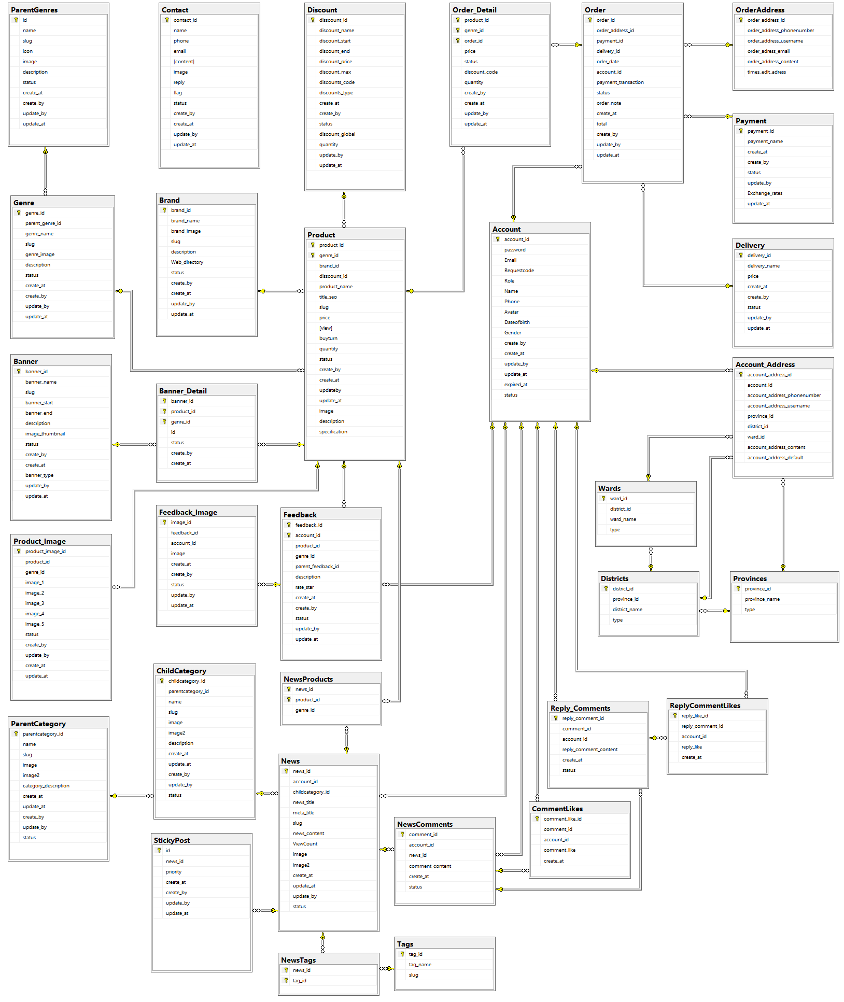

# CHƯƠNG 3 . CÀI ĐẶT VÀ KIỂM THỬ

## **3.1. Phần quản trị**

### **3.1.1. Giao diện trang chủ trang quản trị**

Dưới đây là giao diện trang chủ trang quản trị. Ở đây, người dùng có thể xem được các thông tin tổng quát nhất của trang web. Ví dụ như số hóa đơn đã được đặt, số sản phẩm mà cửa hàng có, số lượng thành viên của hệ thống, ….. Ngoài ra người dùng có thể xem được danh sách các hóa đơn và thực hiện các chức năng với hóa đơn như xem chi tiết hóa đơn, chỉnh sửa thông tin hóa đơn và xóa hóa đơn. Người dùng có thể chọn các chức năng khác trên thanh menu ở bên trái của trang web.

* Tên biểu mẫu: Giao diện trang chủ trang quản trị
* Người thực hiện: Nhân viên bán hàng, nhân viên quản trị
* Mẫu thiết kế:

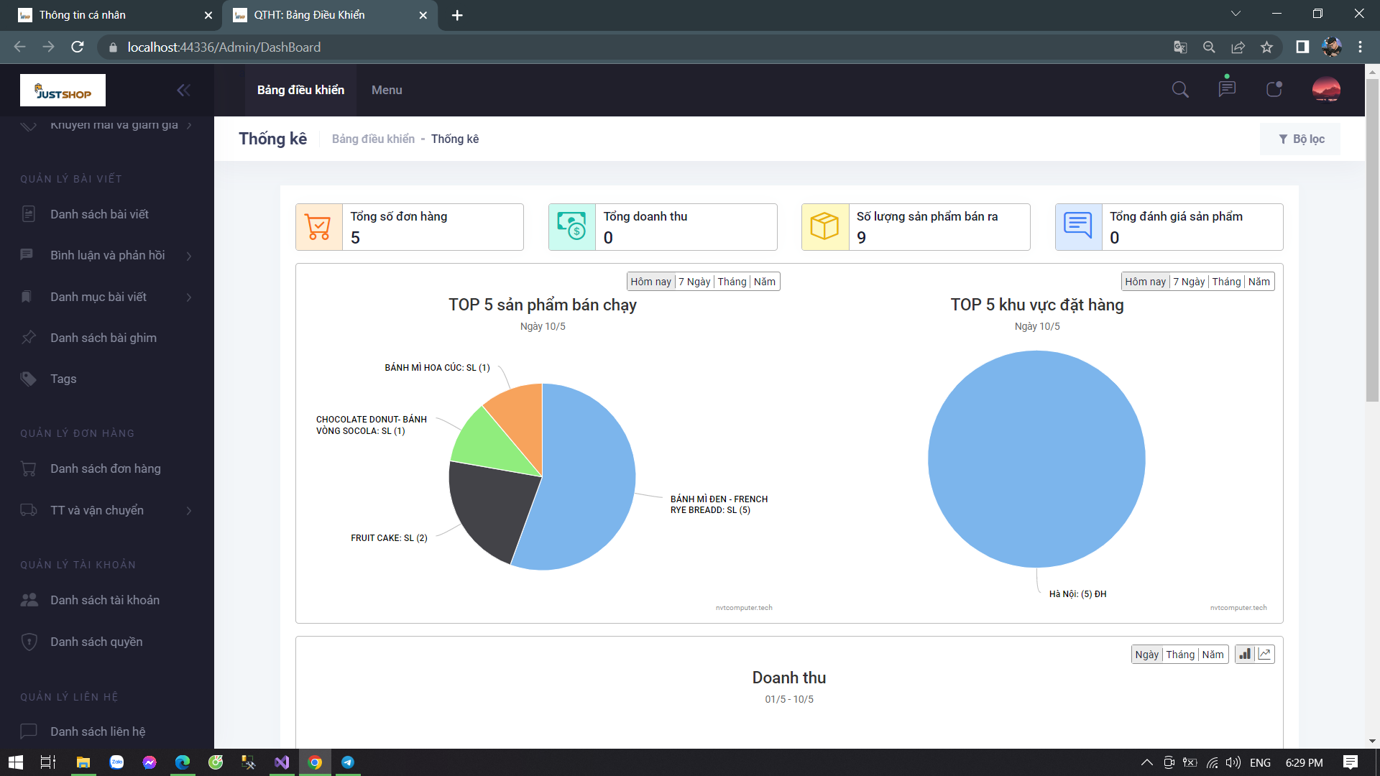

*Hình 3.1. Giao diện trang chủ trang quản trị*

### **3.1.2. Giao diện trang quản lý hóa đơn**

Dưới đây là giao diện của phần quản lý hóa đơn. Ở đây, người dùng có thểxem được danh sách các hóa đơn. Khi tiến hành lọc danh sách hóa đơn theo khoảng thời gian hoặc xem danh sách các hóa đơn đã hoàn thành, các hóa đơn đang được xử lý, các hóa đơn đang được gửi đến khách hàng và danh sách các hóa đơn bị hủy thì ở đây người dùng có thể tiến hành in ra file pdf. Ngoài ra, người dùng có thể thực hiện các chức năng với hóa đơn như xem chi tiết hóa đơn, chỉnh sửa thông tin hóa đơn và xóa hóa đơn. Chọn hiển thị hóa đơn theo khoảng thời gian. Người dùng có thể chọn các chức năng khác trên thanh menu ở bên trái của trang web.

* Tên biểu mẫu: Giao diện trang quản lý hóa đơn
* Người thực hiện: Nhân viên bán hàng, nhân viên quản trị
* Thời gian thực hiện: Khi nhân viên có nhu cầu xem danh sách các hóa đơn.
* CSDL liên quan: bảng orders
* Mẫu thiết kế:

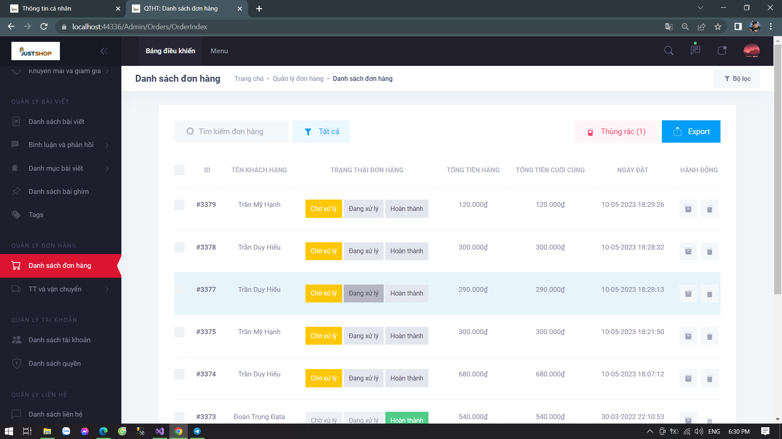

*Hình 3.2. Giao diện trang quản lý hóa đơn*

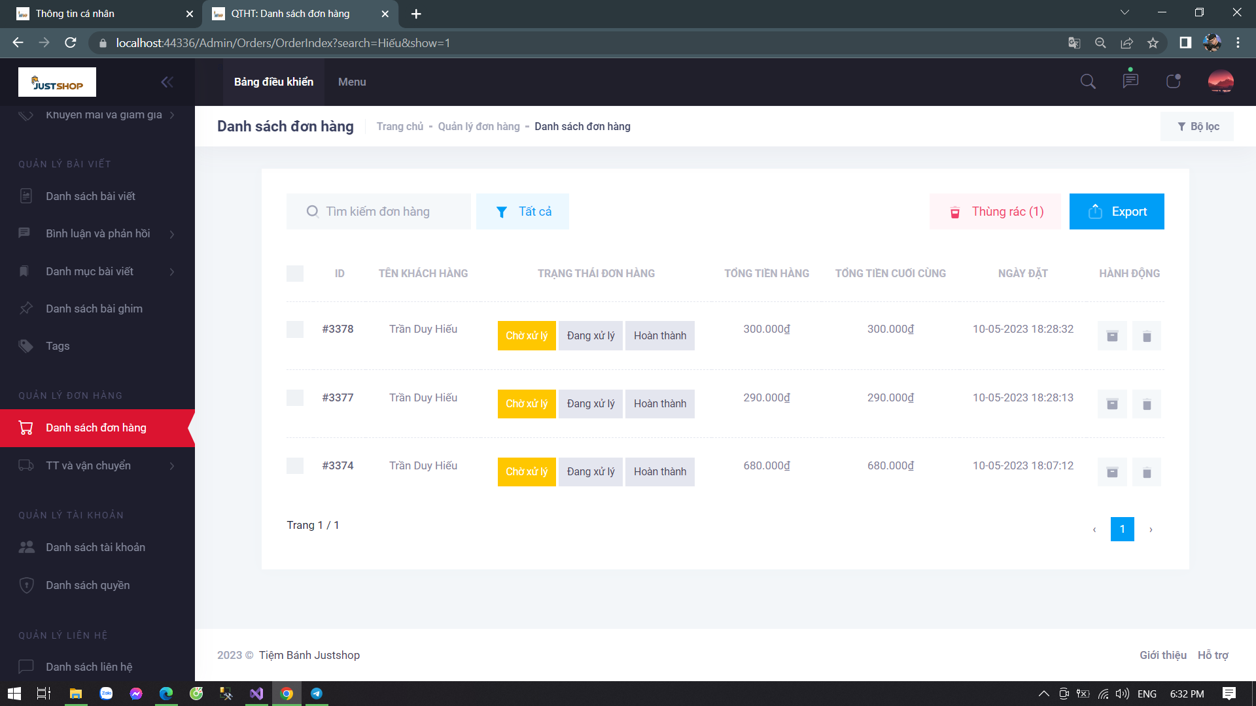

*Hình 3.3. Giao diện trang danh sách hóa đơn sau khi lọc*

### **3.1.3. Giao diện trang chi tiết đơn hàng**

Dưới đây là giao diện trang chi tiết đơn hàng. Ở đây, người dùng có thể xem được chi tiết về đơn hàng nào đó. Cụ thể như về: Số các sản phẩm có trong đơn hàng, tên, số lượng, đơn giá, số tiền của từng sản phẩm có trong đơn hàng.

* Tên biểu mẫu: Giao diện trang chi tiết hóa đơn
* Người thực hiện: Nhân viên bán hàng, nhân viên quản trị
* Thời gian thực hiện: Khi nhân viên có nhu cầu xem danh sách thông tin chi tiết của các hóa đơn.
* CSDL liên quan: bảng order_details
* Mẫu thiết kế:

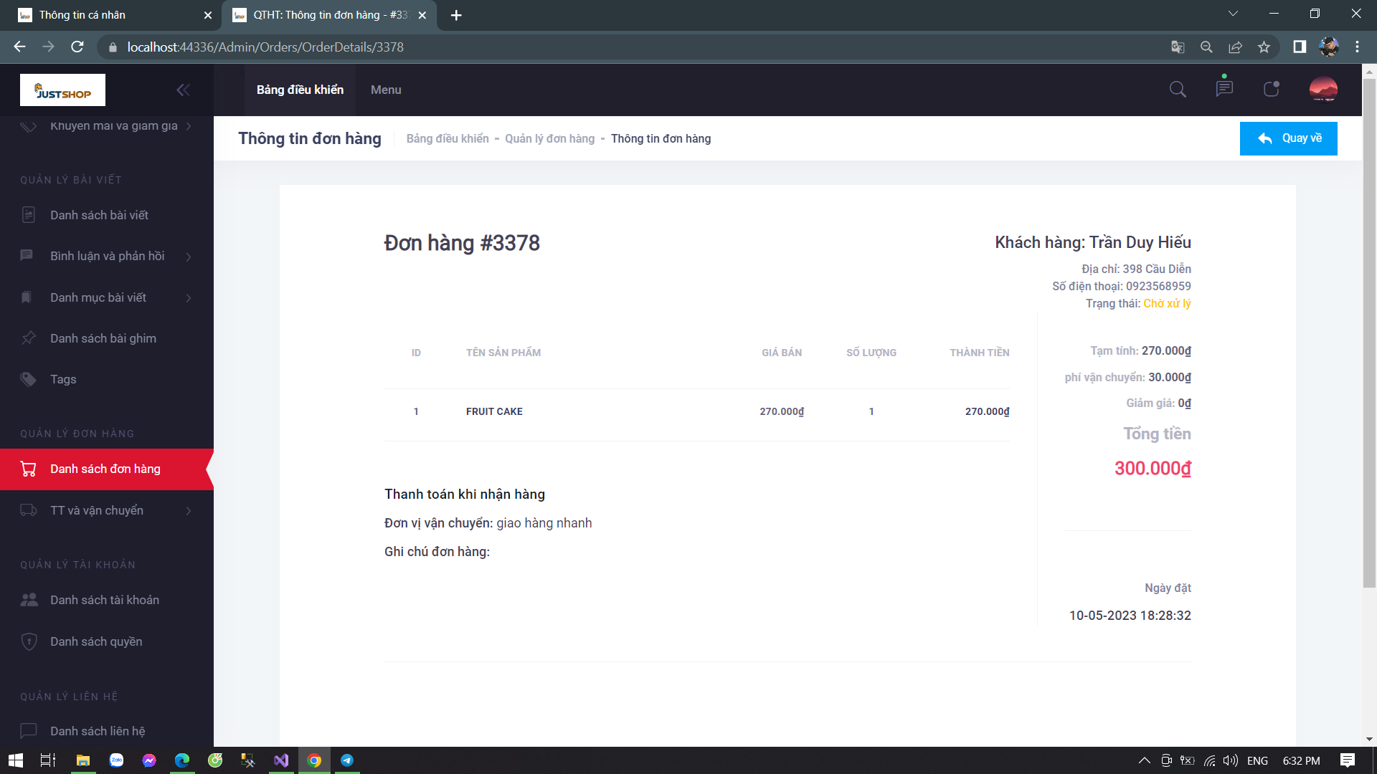

*Hình 3.4. Giao diện trang chi tiết hóa đơn*

### **3.1.4. Giao diện trang quản lý sản phẩm**

Dưới đây là trang giao diện quản lý sản phẩm. Ở đây, người dùng có thể xem danh sách tất cả các sản phẩm có trong hệ thống và thực hiện các chức năng như thêm mới sản phẩm, sửa hoặc xóa sản phẩm nào đó.

* Tên biểu mẫu: Quản lý sản phẩm
* Người thực hiện: Nhân viên quản trị
* Thời gian thực hiện: Khi nhân viên có nhu cầu xem danh sách các sanr phẩm, thêm mới sản phẩm, xóa và cập nhật lại thông tin sản phẩm.
* CSDL liên quan: bảng products
* Mẫu thiết kế:

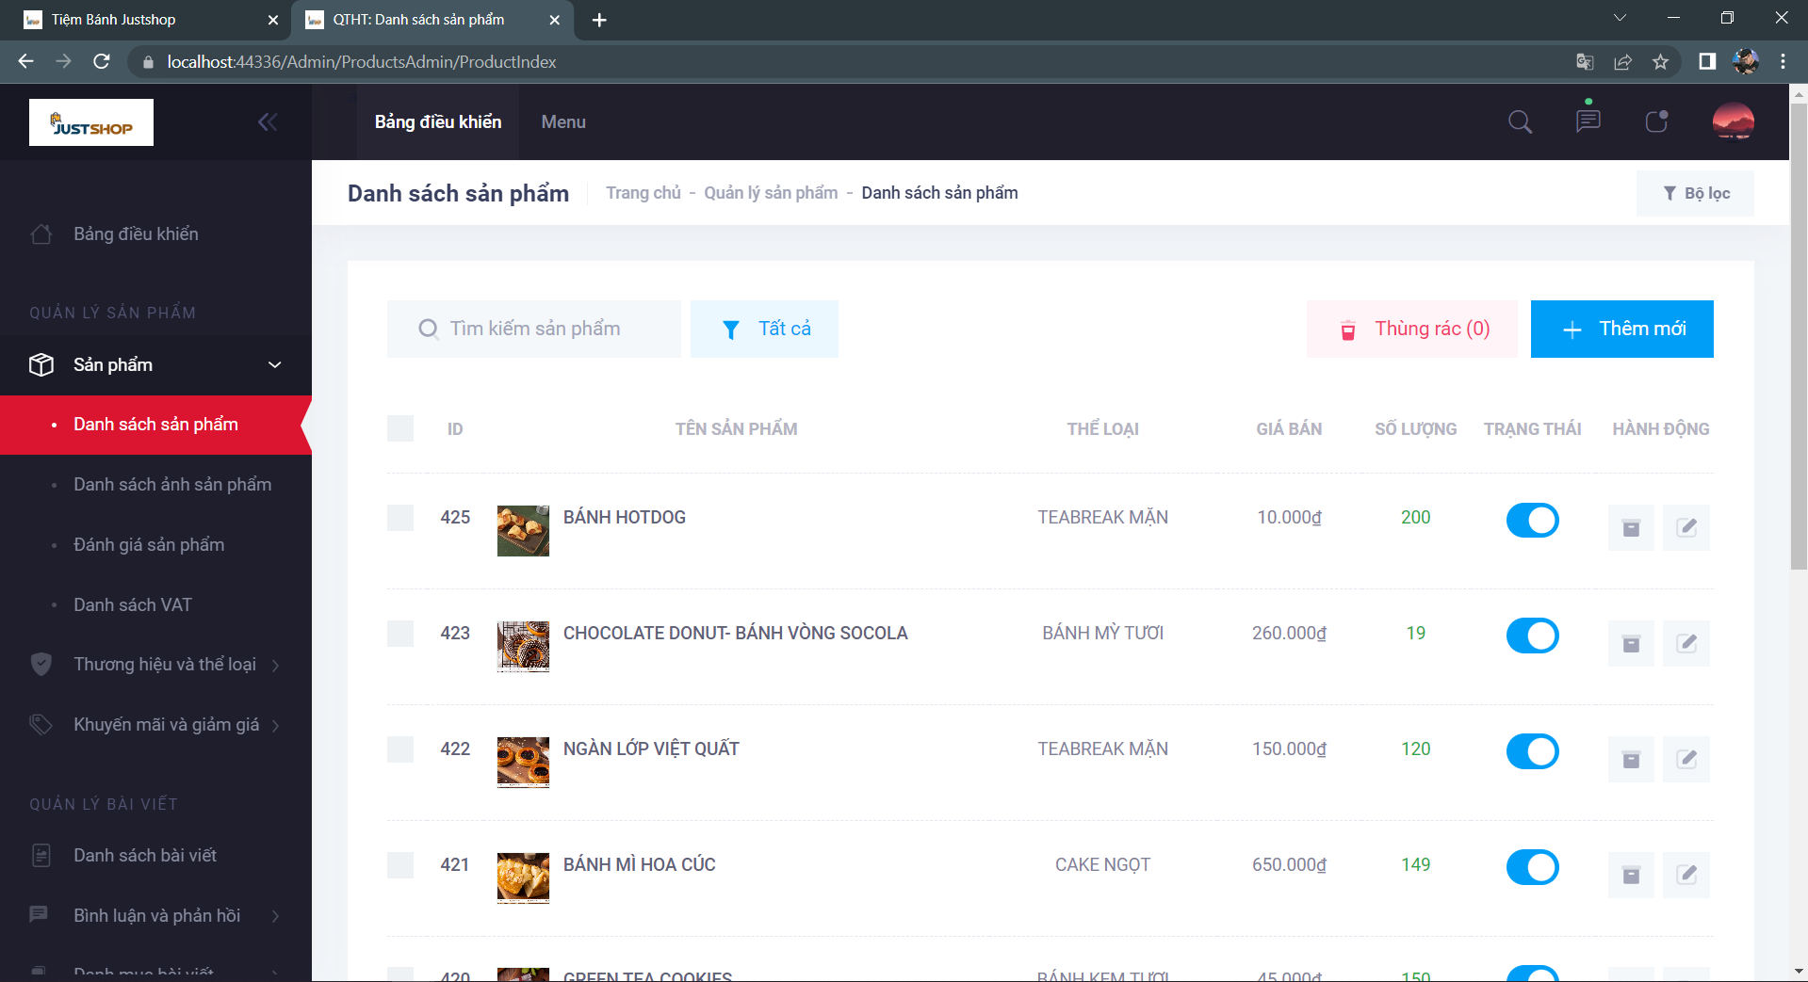

*Hình 3.5. Giao diện trang quản lý sản phẩm*

### **3.1.5. Giao diện trang quản lý tài khoản**

Dưới đây là giao diện trang quản lý tài khoản. Ở đây người dùng có thể xem danh sách tất cả các tài khoản có trong hệ thống và thực hiện các chức năng như: Thêm mới một tài khoản, tìm kiếm, sửa hoặc xóa một tài khoản nào đó.

* Tên biểu mẫu: Giao diện trang quản lý tài khoản
* Người thực hiện: Nhân viên quản trị
* Thời gian thực hiện: Khi nhân viên quản trị có nhu cầu xem danh sách các tài khoản, thêm mới tài khoản, xóa tài khoản và cập nhật lại tài khoản.
* CSDL liên quan: bảng users.
* Mẫu thiết kế:

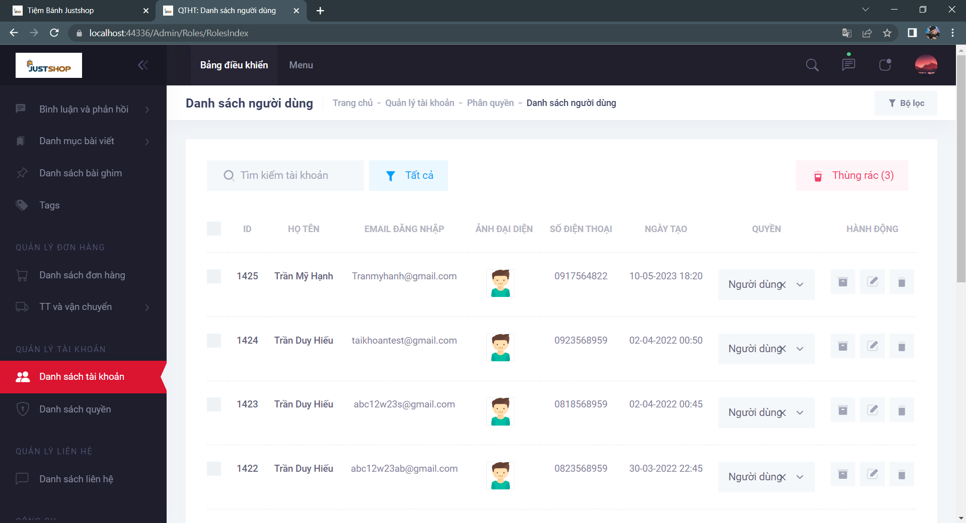

*Hình 3.6. Giao diện trang quản lý tài khoản*

### **3.1.6. Giao diện trang quản lý bài viết**

Dưới đây là giao diện trang quản lý bài viết. Ở đây, người dùng có thể xem danh sách tất cả các bài viết và thực hiện tìm kiếm, thêm, sửa hoặc xóa bài viết.

* Tên biểu mẫu: Giao diện trang quản lý bài viết
* Người thực hiện: Nhân viên quản trị
* Thời gian thực hiện: Khi nhân viên có nhu cầu xem danh sách các bài viết, thêm, sửa hoặc xóa bài viết.
* CSDL liên quan: bảng news
* Mẫu thiết kế:

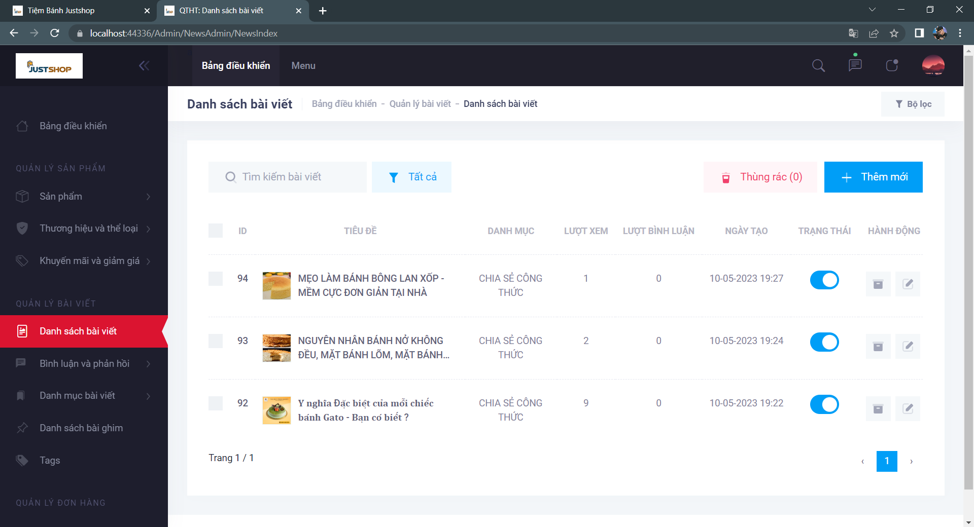

*Hình 3.7. Giao diện trang quản lý bài viết*

### **3.1.7. Biểu mẫu thêm bài viết mới**

Dưới đây là giao diện biểu mẫu thêm bài viết mới.

Ở đây, người dùng có thể thêm mới được bài viết.

* Tên biểu mẫu: Biểu mẫu thêm mới bài viết.
* Người thực hiện: Nhân viên quản trị
* Thời gian thực hiện: Khi nhân viên có nhu cầu thêm mới bài viết.
* CSDL liên quan: bảng news
* Mẫu thiết kế:

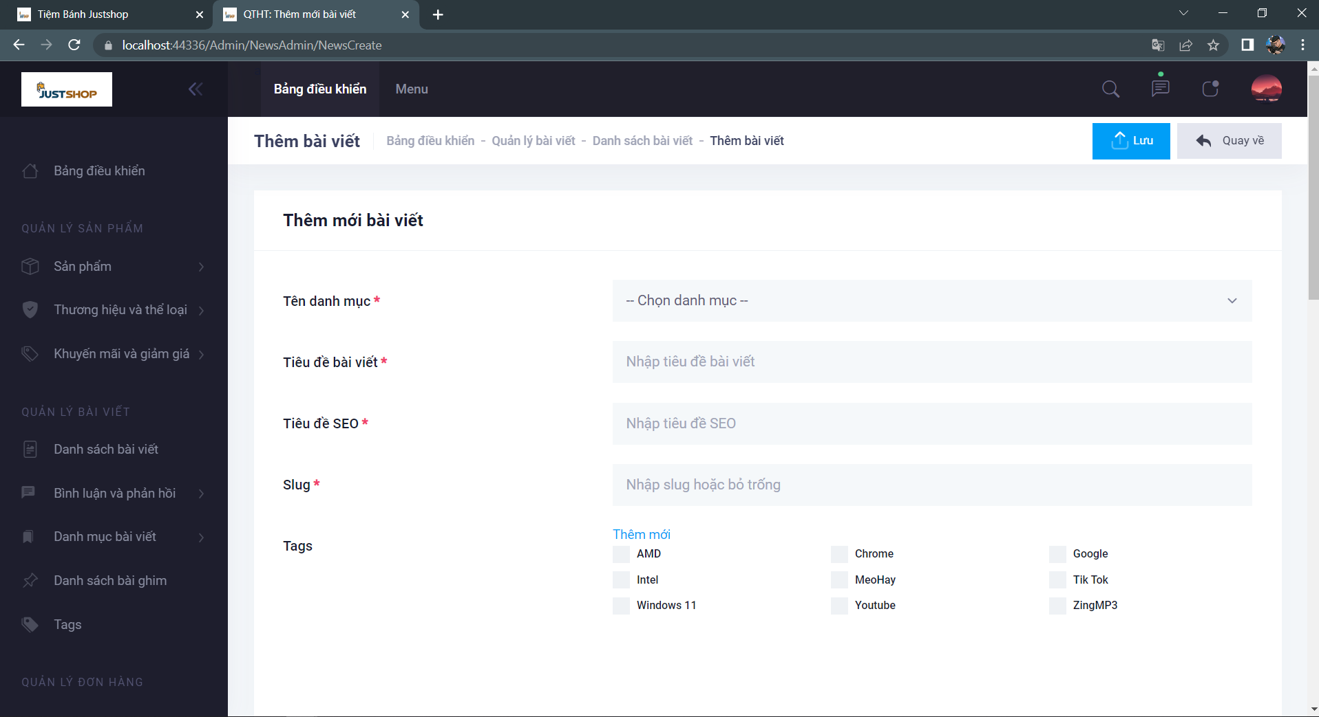

*Hình 3.8. Biểu mẫu thêm mới bài viết*

## **3.2. Phần trang người dùng**

### **3.2.1. Trang chủ**

Dưới đây là giao diện trang chủ phần khách hàng. Ở đây, bao gồm các chức năng cơ bản của trang web. Người dùng có thể chọn tìm kiếm sản phẩm trên ô tìm kiếm, tìm kiếm sản phẩm thông qua các danh mục sản phẩm hoặc các thương hiệu được liệt kê sẵn ở trên đầu trang web. Phần thân trang web thì có phần các sản phẩm nổi bật, các sản phẩm mới, các sản phẩm đang khuyến mại, các sản phẩm nổi bật, các sản phẩm nổi bật được liệt kê theo danh mục sản phẩm, theo thương hiệu. Phần cuối trang web thì ở đây người dùng có thể đăng ký nhận các tin tức mới của cửa hàng thông qua email và một số chức năng khác.

* Tên biểu mẫu: Giao diện trang chủ phần khách hàng.
* Người thực hiện: Khách hàng
* Mẫu thiết kế:

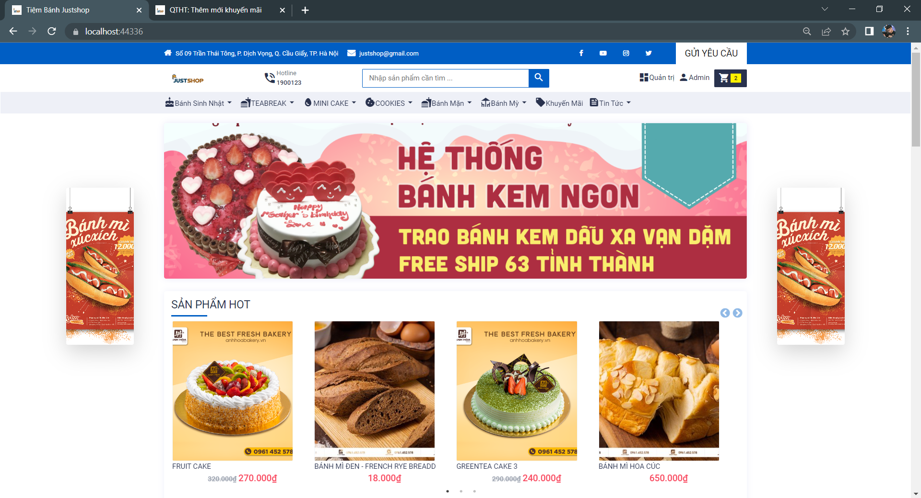

*Hình 3.9. Trang chủ website (Phần khách hàng)*

### **3.2.2. Giao diện hiển thị sản phẩm**

Dưới đây là giao diện hiển thị danh sách các sản phẩm ở trang chủ website. Ở đây, người dùng có thể chọn xem chi tiết một sản phẩm nào đó rồi đưa vào giỏ hàng hoặc xem chi tiết một sản phẩm nào đó theo danh sách các sản phẩm nổi bật, các sản phẩm mới nhất, các sản phẩm đang khuyến mại hoặc các sản phẩm bán chạy nhất.

* Tên biểu mẫu: Giao diện hiển thị danh sách các sản phẩm.
* Người thực hiện: Khách hàng
* Thời gian thực hiện: Khi người dùng có nhu cầu xem chi tiết sản phẩm nào đó hoặc đưa sản phẩm vào giỏ hàng..
* Mẫu thiết kế:

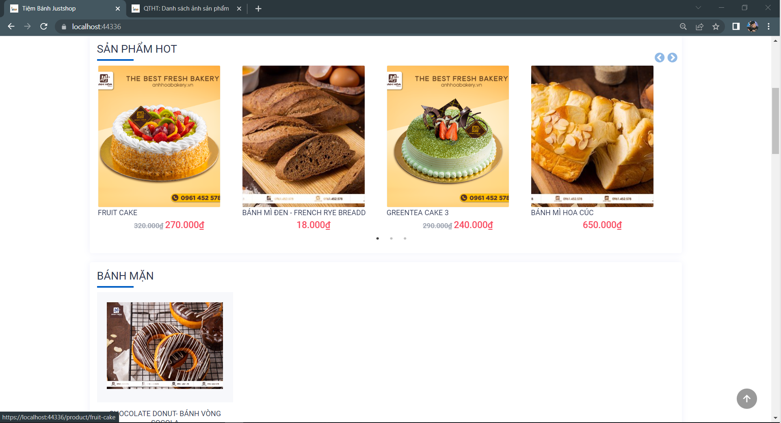

*Hình 3.10. Giao diện trang chủ phần hiển thị sản phẩm*

### **3.2.3. Trang giỏ hàng**

Dưới đây là giao diện trang giỏ hàng. Ở đây, người dùng có thể xem danh sách tất cả các sản phẩm có trong giỏ hàng về các thông tin của từng sản phẩm như tên, giá, số lượng, tổng tiền. Ngoài ra người dùng có thể thay đổi số lượng của từng sản phẩm có trong giỏ hàng cho phù hợp với nhu cầu của mỗi người.

* Tên biểu mẫu: Giao diện trang giỏ hàng.
* Người thực hiện: Khách hàng
* Thời gian thực hiện: Khi khách hàng có nhu cầu xem thông tin các sản phẩm có trong giỏ hàng và cần thay đổi thông tin của từng sản phẩm có trong giỏ hàng.
* Mẫu thiết kế:

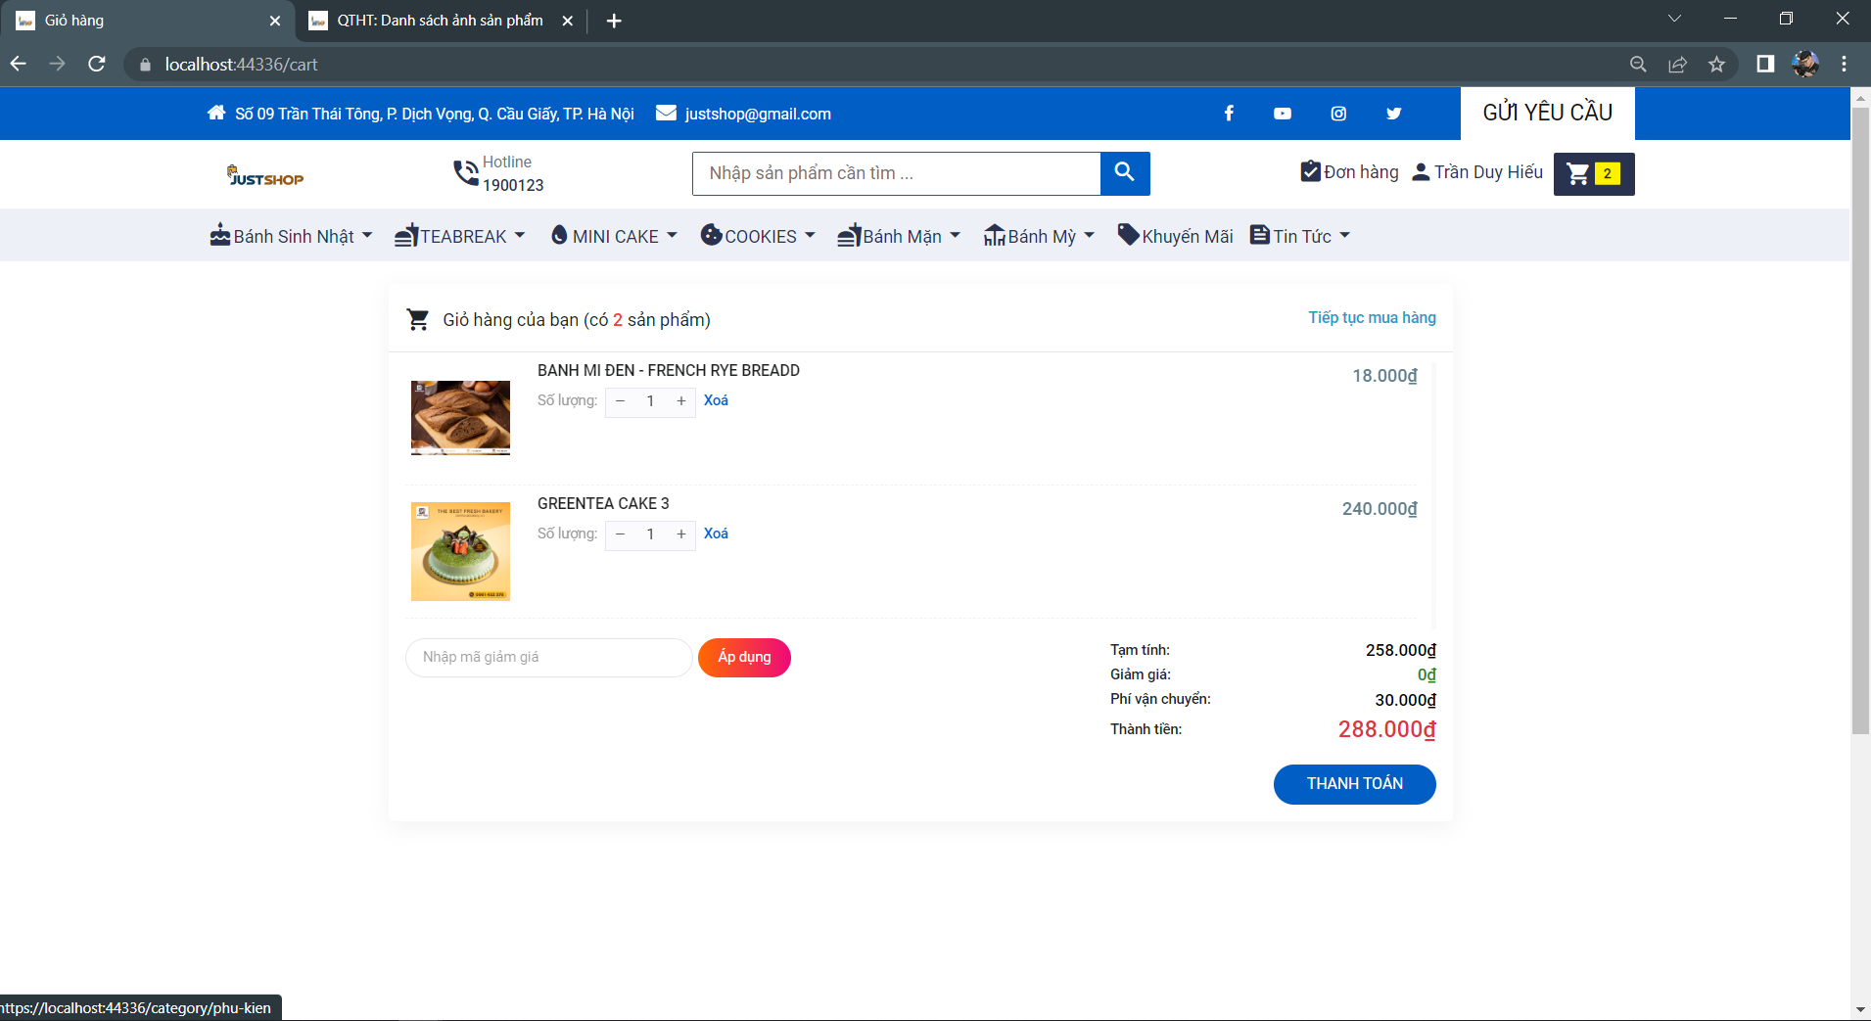

*Hình 3.11. Giao diện trang giỏ hàng*

### **3.2.4. Trang đặt hàng**

Dưới đây là giao diện trang đặt hàng. Ở đây, người dùng có thể xem lại danh sách tất cả các sản phẩm có trong giỏ hàng trước khi tiến hành đặt hàng. Để tiến hành đặt hàng, khách hàng phải điền đầy đủ thông tin vào mẫu đơn như hình dưới để hoàn tất việc đặt hàng.

* Tên biểu mẫu: Giao diện đặt hàng
* Người thực hiện: Khách hàng
* Thời gian thực hiện: Khi khách hàng tiến hàng đặt hàng (hoàn tất cho việc đặt hàng).
* Mẫu thiết kế:

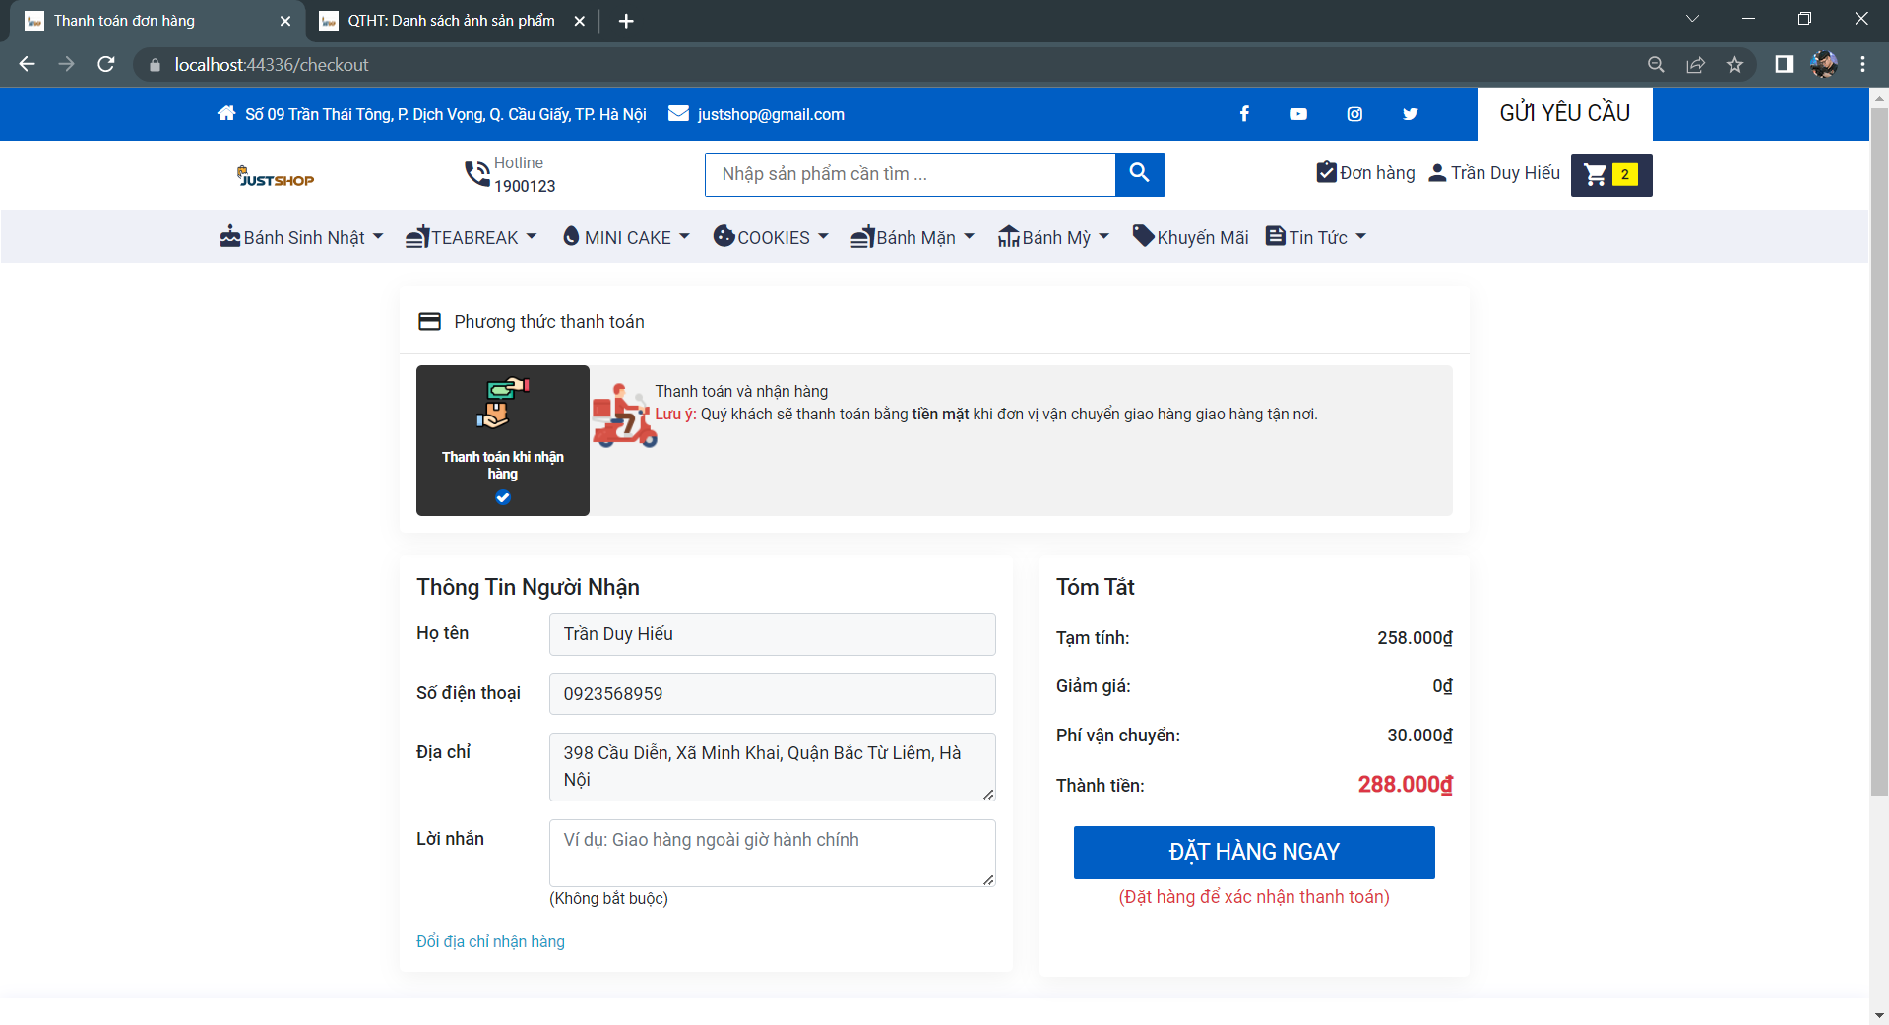

*Hình 3.12. Giao diện trang đặt hàng*

### **3.2.5. Trang đăng nhập**

Dưới đây là giao diện trang đăng nhập của khách hàng. Ở đây, người dùng cần phải điền thông tin của mình đầy đủ vào mẫu đơn bao gồm email hoặc tên đăng nhập và mật khẩu đăng nhập. Ngoài ra, nếu quên mật khẩu thì khách hàng có thể chọn chức năng quên mật khẩu để lấy lại mật khẩu của mình. Ngoài ra nếu chưa có tài khoản, bạn có thể click vào nút đăng ký để tạo mới một tài khoản rồi tiến hành đăng nhập lại.

* Tên biểu mẫu: Trang đăng nhập
* Người thực hiện: Khách hàng
* Thời gian thực hiện: Khi khách hàng muốn đăng nhập vào hệ thống.
* Mẫu thiết kế:

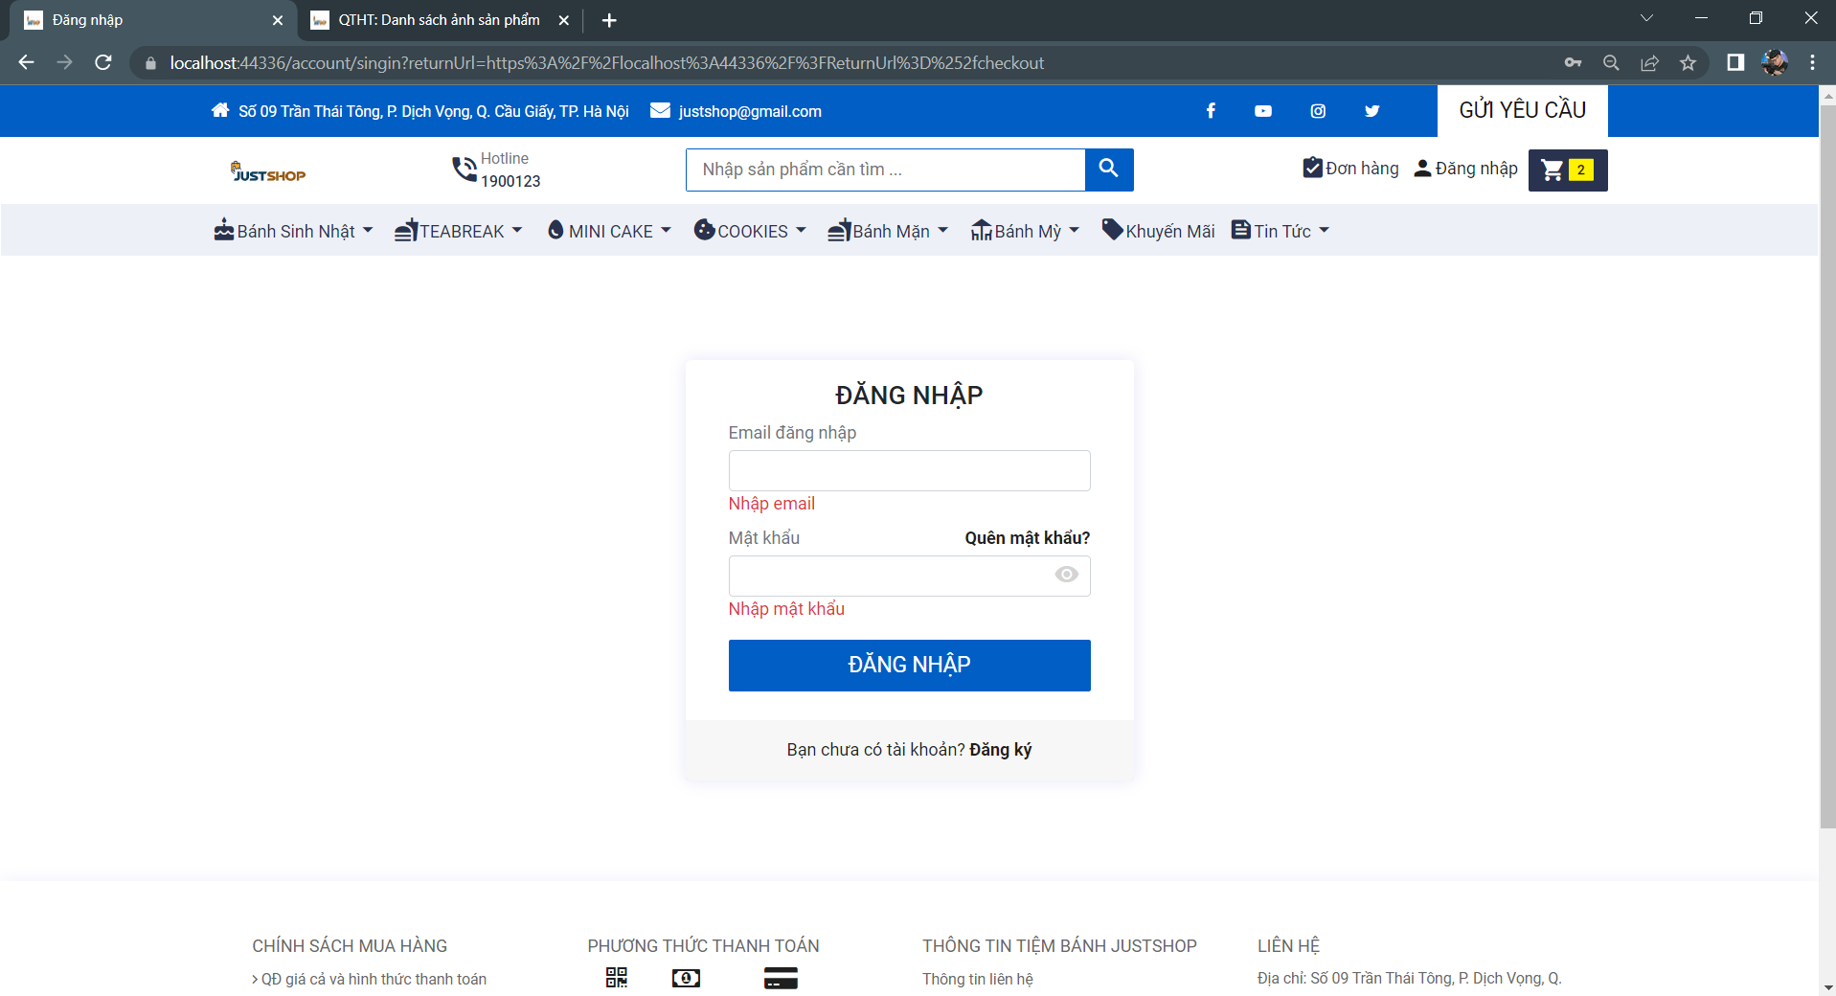

*Hình 3.13. Giao diện trang đăng nhập website*

### **3.2.6. Trang chi tiết sản phẩm**

Dưới đây là giao diện trang chi tiết sản phẩm. Ở đây, người dùng có thể xem thông tin chi tiết về một sản phẩm nào đó. Ngoài ra, người dùng có thế tiến hàng đưa sản phẩm vào giỏ hàng, xem thông tin chi tiết về thương hiệu sản phẩm và đưa ra bình luận cho sản phẩm đó. Ngoài ra, khách hàng còn có thể tham khảo các sản phẩm có cùng khoảng giá, các sản phẩm cùng thương hiệu và các thương hiệu khác.

* Tên biểu mẫu: Chi tiết sản phẩm
* Người thực hiện: Khách hàng, nhân viên
* Thời gian thực hiện: Khi người dùng có nhu cầu xem thông tin chi tiết về một sản phẩm, đưa sản phẩm vào giỏ hàng hoặc đưa ra bình luận cho sản phẩm.
* Mẫu thiết kế:

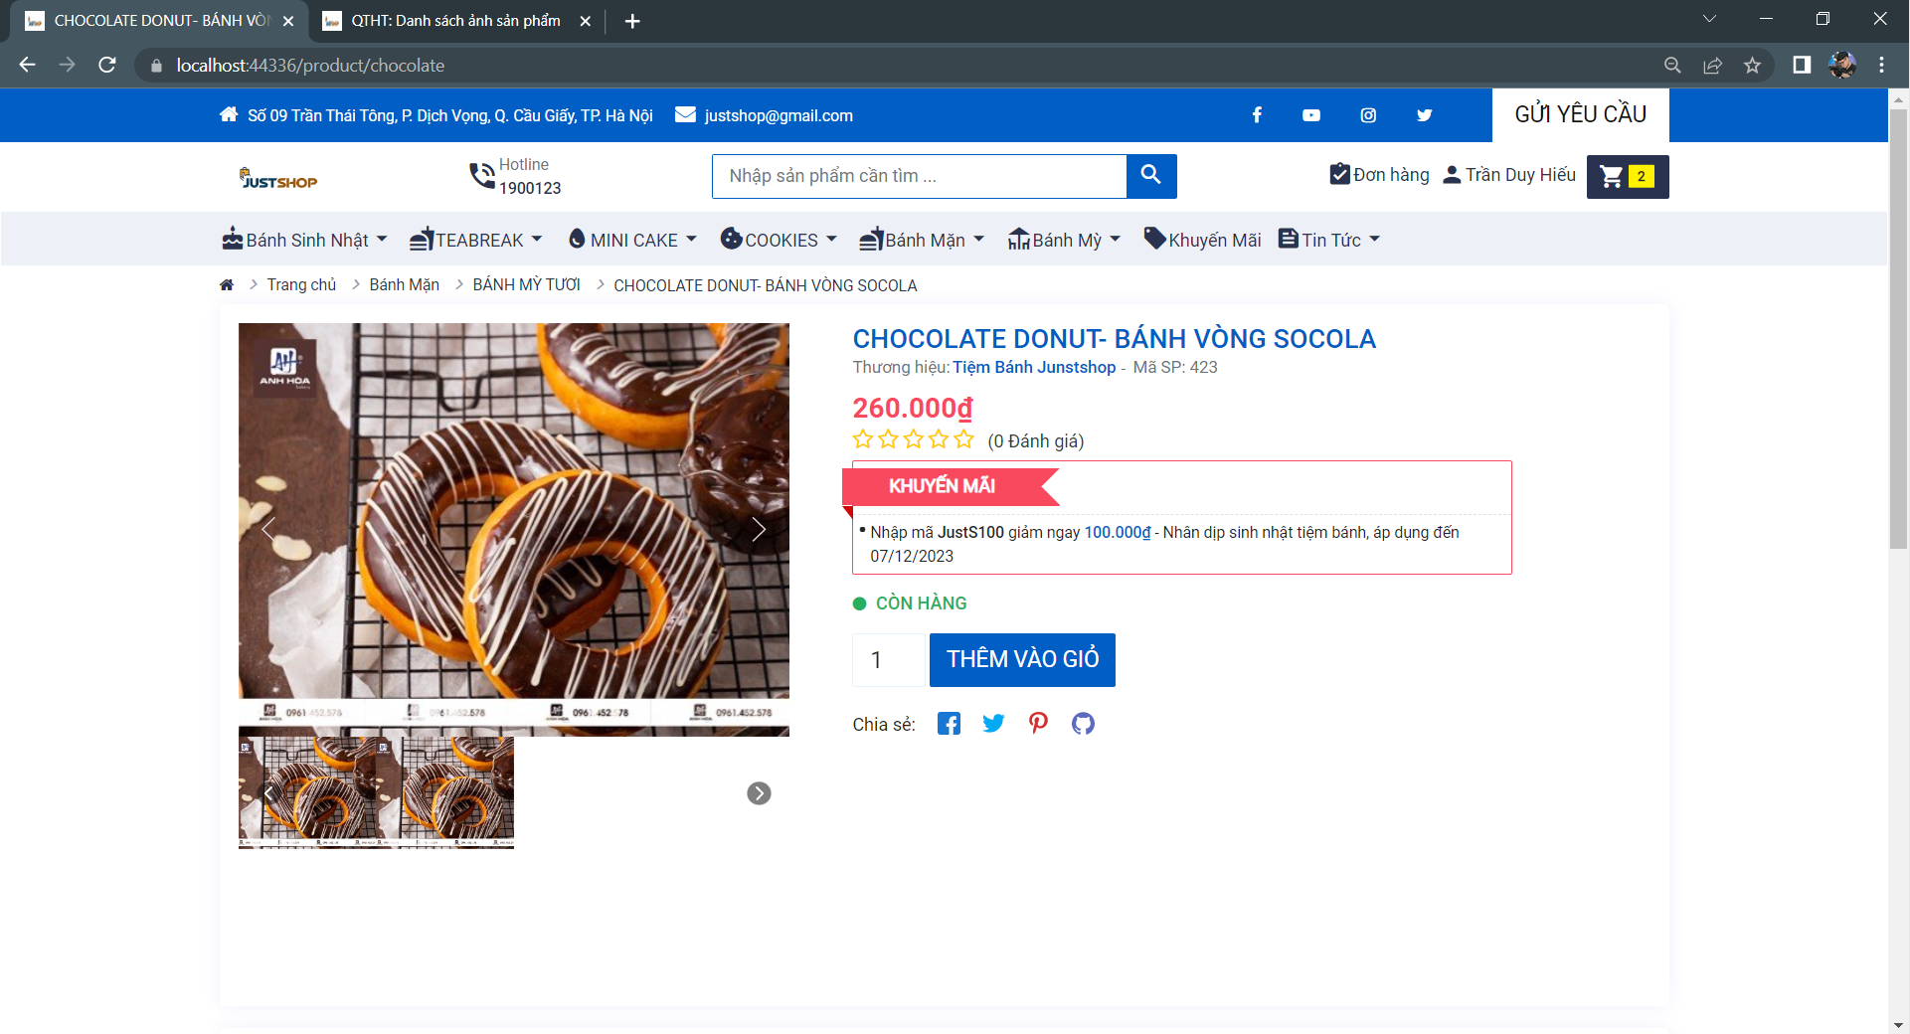

*Hình 3.14. Trang chi tiết sản phẩm*

### **3.2.7. Trang tin tức**

* Tên biểu mẫu: Tin tức
* Người thực hiện: Khách hàng, nhân viên
* Thời gian thực hiện: Khi người dùng có nhu cầu xem thêm thông tin, tin tức của cửa hàng, một số công thức làm bánh mới.
* Mẫu thiết kế:

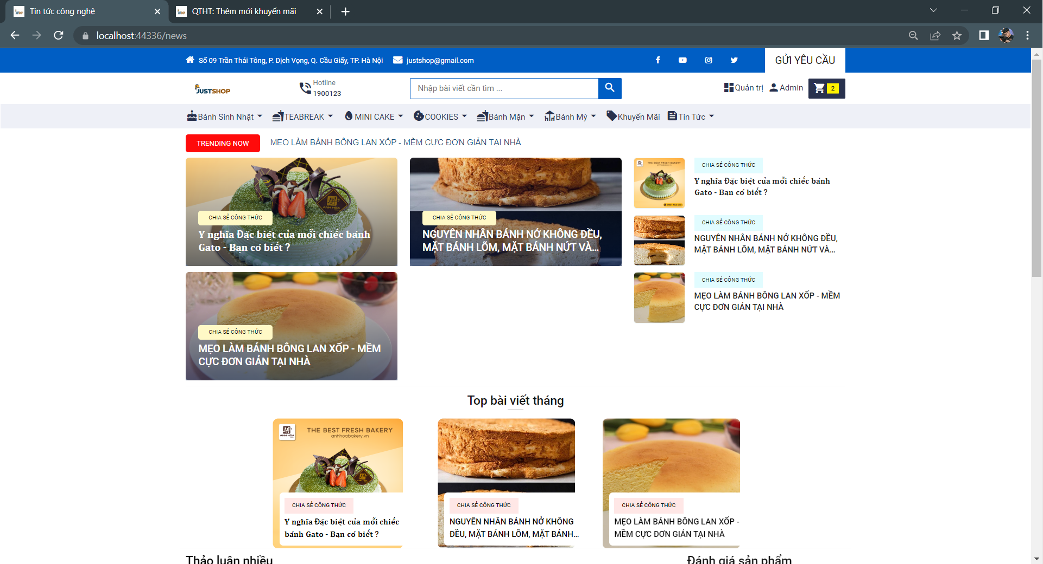

*Hình 3.15. Trang tin tức*

## **3.3. Kiểm thử**

### **3.3.1.** **Lập kế hoạch kiểm thử**

* Kiểm thử hoạt động của tất cả chức năng
* Kiểm tra các lỗi bảo mật

### **3.3.2.Kịch bản kiểm thử**

|  |  |  |  |  |  |
| --- | --- | --- | --- | --- | --- |
| STT | Nội dung kiểm thử | Mục đích kiểm thử | Đầu vào | Đầu ra mong muốn | Kết quả |
| 1 | Đăng ký | Kiểm tra chức năng đăng ký | Dữ liệu hợp lệ | Đăng ký tài khoản thành công | Pass |
| Dữ liệu không hợp lệ | Đưa ra thông báo đăng ký không thành công | Pass |
| 2 | Đăng nhập | Kiểm tra chức năng đăng nhập | Tài khoản và mật khẩu hợp lệ | Đăng nhập thành công | Pass |
| Tài khoản và mật khẩu không hợp lệ | Không cho phép đăng nhập | Pass |
| 3 | Đặt hàng | Kiểm tra đặt hàng | Dữ liệu hợp lệ | Đặt hàng thành công | Pass |
| Dữ liệu chưa đủ và không hợp lệ | Đưa ra thông báo, dữ liệu không hợp lệ | Pass |
| 4 | Sản phẩm | Kiểm tra chức năng xem sản phẩm | Chưa đăng nhập | Cho phép xem sản phẩm | Pass |
| Đã đăng nhập | Cho phép xem sản phẩm | Pass |
| 5 | Tìm kiếm sản phẩm | Kiểm tra chức năng tìm kiếm sản phẩm | Nhập thông tin hợp lệ | Hiển thị ra các sản phẩm có chứa các ký tự vừa nhập | Pass |
| Nhập thông tin không hợp lệ | Hiển thị ra thông báo không có kết quả phù hợp | Pass |
| 6 | Gửi thông tin liên hệ (contact) | Kiểm tra chỉnh sửa thông tin cá nhân | Nhập thông tin hợp lệ | Gửi thông tin tới cửa hàng | Pass |
| Nhập thông tin không hợp lệ | Không gửi được thông tin tới cửa hàng | Pass |
| 7 | Thêm, sửa danh mục | Kiểm tra dữ liệu nhập có hợp lệ không | Nhập thông tin hợp lệ | Cập nhật lại bảng category | Pass |
| Nhập thông tin không hợp lệ (để blank hoặc nhập tên danh mục giống với cái đã tồn tại) | Hiển thị thông báo lỗi | Pass |
| 8 | Thêm, sửa sản phẩm | Kiểm tra dữ liệu nhập có hợp lệ không | Nhập thông tin hợp lệ | Cập nhật lại bảng Product | Pass |
| Nhập thông tin không hợp lệ (để blank hoặc nhập thông tin sai) | Hiển thị thông báo lỗi | Pass |
| 9 | Thêm, sửa user | Kiểm tra dữ liệu nhập có hợp lệ không | Nhập thông tin hợp lệ | Cập nhật lại bảng User | Pass |
| Nhập thông tin không hợp lệ (để blank hoặc nhập thông tin sai) | Hiển thị thông báo lỗi | Pass |
| 10 | Thống kê | Kiểm tra dữ liệu nhập có hợp lệ không | Nhập thông tin hợp lệ | Lấy kết quả hiển thị ra màn hình | Pass |
| Nhập thông tin không hợp lệ (để blank hoặc nhập ngày trước lớn hơn ngày sau) | Hiển thị thông báo lỗi | Pass |

# KẾT LUẬN

**Những kết quả đạt được**

* Đã hoàn thành các chức cơ bản của website.
* Giao diện đơn giản, dễ nhìn, dễ dàng sử dụng với người dùng.

**Những hạn chế**

* Thanh toán trực tuyến.
* Xác thực đơn hàng qua email.
* Liên kết tài khoản với bên thứ ba như facebook, google ...

**Hướng phát triển đề tài**

* Tích hợp API của Google Map để phát triển chức năng định vị và nghiệp vụ giao hàng.
* Tích hợp khung chat để hổ trợ trực tuyến khách hàng khi cần biết những thông tin không rõ trên website
* Phát triển thành website đa ngôn ngữ
* Khắc phục các điểm hạn chế ở trên
* Xây dựng thêm một số chức năng như thanh toán qua thẻ và hỗ trợ thanh toán trực tuyến
* Nâng cấp và hoàn thiện giao diện người dùng, các chức năng và tính bảo mật của hệ thống

**TÀI LIỆU THAM KHẢO**

[1] Phạm Nguyễn Văn (2009), Giáo trình ASP.NET, Trường ĐH Sư Phạm Kỹ Thuật.

[2] Mehdi Achour, Friedhelm Betz, Antony Dovgal, Nuno Lopes, Hannes Magnusson, Georg Richter, Damien Seguy, Jakub Vrana và nhiều người khác. PHP manual. Bản quyền thuồc về ASP.NET Documentation Group

[3] [Xây dựng ứng dụng web bằng ASP.NET và SQL](http://daotao.ute.udn.vn/bookInfo.asp?id=02536) SEVER - Phạm Hữu Khang, Hoàng Đức Hải chủ biên; Phương Lan hiệu đính (2006)

[4] Lập trình cơ sở dữ liệu sql sever. Nhà xuất bản lao động – xã hội,2000.

[5] Bài giảng Phân tích và thiết kế hệ thống thông tin quản lý. PGS.TS Đặng Minh Ất.

[6] <http://www.aspnetvn.org>

[7] <http://www.ddth.com>

[8] http:/sinhvienit.net

[9] <http://3c.com.vn>

[10] <http://javascriptbank.com>

[11] <https://getbootstrap.com/docs/4.4/getting-started/introduction/>

[12] <https://3hundred.vn/collections/shoes> ...